6. SINIF – FEN BİLİMLERİ – Not Defteri

Sayfa 1 / 52

-------------------------------------------------------------------------------------------------------------------------

1. ÜNİTE

Güneş Sistemi ve Tutulmalar

3. Bölüm……………………

Madde ve Isı

1. Bölüm……………………..

Güneş Sistemi

4. Bölüm……………………

Yakıtlar

2. Bölüm……………………..

Güneş ve Ay Tutulmaları

5. ÜNİTE……………………………

Ses ve Özellikleri

1. Bölüm……………………

Sesin Yayılması

2. ÜNİTE Vücudumuzdaki Sistemler

1. Bölüm……………………..

Destek ve Hareket Sistemi

2. Bölüm……………………

Sesin Farklı Ortamlarda Faklı Duyulması

2. Bölüm…………………….

Sindirim Sistemi

3. Bölüm……………………

Sesin Sürati

3. Bölüm……………………..

Dolaşım Sistemi

4. Bölüm…………………….

Solunum Sistemi

5. Bölüm……………………..

Boşaltım Sistemi

4. Bölüm……………………

Sesin Maddeyle Etkileşimi

6. ÜNİTE

Vücudumuzdaki Sistemler ve Sağlığı

1. Bölüm……………………

Denetleyici ve Düzenleyici Sistemler

3. ÜNİTE

Kuvvet ve Hareket

1. Bölüm……………………

Bileşke Kuvvet

2. Bölüm……………………

Sabit Süratli Hareket

2. Bölüm……………………

Duyu Organları

3. Bölüm……………………

Sistemlerin Sağlığı

7. ÜNİTE Elektriğin İletimi

4. ÜNİTE Madde ve Isı

1. Bölüm……………………

İletken ve Yalıtkan Maddeler

1. Bölüm……………………

Maddenin Tanecikli Yapısı

2. Bölüm……………………

Yoğunluk (Özkütle)

2. Bölüm……………………

Elektriksel Direnç ve Bağlı Olduğu Etkenler

-------------------------------------------------------------------------------------------------------------------------

1

Hazırlayan: Mehmet Şerif VARLIK

Eğitim ve Öğretim Yılı: 2018 – 2019

6. SINIF – FEN BİLİMLERİ – Not Defteri

Sayfa 2 / 52

-------------------------------------------------------------------------------------------------------------------------

NOT DEFTERİ

1. Ünite: GÜNEŞ SİSTEMİ ve TUTULMALAR
   1. Bölüm: Güneş Sistemi

Galaksi ( Gök Ada ) Nedir?

☑ Yıldızlar, bulutsular, gezegenler ve uydulardan oluşan uzay adası.

**Notlar:**

**Asteroit: Mars ve Jüpiter arasında dolanan büyük kayalar.**

**Meteor: Dünya atmosferine girmiş asteroit. Göktaşı: Dünya’ya düşen meteor.**

**Yıldız Kayması: Meteorun Dünya atmosferine girişiyle oluşan ışık olayı. Saatin Tersi Yön: Batıdan doğuya.**

**Saat Yönü: Doğudan batıya.**

Güneş Sistemi Nedir?

* Güneş ve etrafındaki belirli yörüngelerde hareket eden gök cisimleri topluluğu.
* Kısaca:

Gezegen Nedir?

☑ Güneş’in etrafında dönen büyük gök cisimleri.

Gezegenin Özellikleri Nelerdir?

✪

✪

✪

✪

✪

✪

✪

✪

Sönmüş ve katılaşmış, Isı ve ışık kaynağı değil,

Güneş’ten aldığı ışığı yansıtır, 8 gezegen var,

Saatin tersi yönünde dolanırlar, Venüs ise saat yönünde dolanır, Kendi eksenleri etrafında döner, Güneş, kütle çekim kuvvetiyle gezegenleri kendine doğru çeker, Belirli bir yörüngede dolanmaları bu çekimden kaynaklanır, Güneş’e farklı uzaklıktalar, Yörüngeleri elips şeklinde, Dolanma hızları birbirinden farklı,

Güneşe yakın olanların dönüş hızı büyük, uzak olanların dönüş hızları ise küçük,

En yakın Merkür, en uzak Neptün.

En büyük Jüpiter, en küçük Merkür,

Güneş ile birlikte Samanyolu Galaksisi’nin etrafında da dönerler.

✪ Samanyolu Galaksisi’nin “Avcı Kolu” üzerinde.

Güneşin Özellikleri Nelerdir?

✪

✪

✪

✪

✪

✪

✪

✪

✪

Dünya’ya en yakın yıldız, Orta büyüklükte bir yıldız, Küre biçiminde,

Saat yönünün tersine döner, Sıcak gazlardan oluşur,

Dünya gibi katmanlardan oluşur, Isı ve ışık kaynağımız,

Tüm enerjilerin kaynağı, Samanyolu Galaksisi içinde bulunan yaklaşık 200 milyar yıldızdan bir tanesi,

Güneş ile Dünya arasındaki mesafe yaklaşık 150 milyon km, Güneş ışığı, Dünya ile Güneş arasını 8 dakikada tamamlar, Çok uzakta olduğu için küçük görülür,

Çapı, Dünya’nın çapının 109 katı, Hacmi Dünya’nın hacminin

1.300.000 katı.

✪

✪

✪

✪

✪

✪

✪

✪

✪

✪

✪

✪

✪

-------------------------------------------------------------------------------------------------------------------------

2

Hazırlayan: Mehmet Şerif VARLIK

Eğitim ve Öğretim Yılı: 2018 – 2019

**Güneş Dolanan**

**Sistemi = Güneş + Gök**

**Cisimleri**

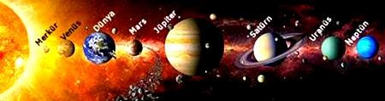

6. SINIF – FEN BİLİMLERİ – Not Defteri

Sayfa 3 / 52

-------------------------------------------------------------------------------------------------------------------------

**Gezegenler (Güneş’e en yakından en uzağa)**

1-) Merkür

✪ Güneş’e en yakın gezegen,

✪ En küçük gezegen,

✪ Uydusu ve halkası yok.

**2-) Venüs (Halk arasında Çoban Yıldızı)**

Gezegenlerin Güneş’e Olan Uzaklığı?

✪

✪

Doğudan batıya dolanır, Atmosferindeki yoğun karbondioksit nedeniyle çok sıcak,

Uydusu ve halkası yok.

✪

3-) Dünya (Yerküre)

✪ Üzerinde yaşam olan gezegen,

✪ Tek uydusu Ay,

✪ Halkası yok.

4-) Mars

✪ Kızıl gezegen olarak bilinir,

✪ İki uydusu var,

✪ Halkası yok.

5-) Jüpiter

✪

✪

✪

En büyük gezegen, 67’den fazla uydusu var, Halkası var.

İç (Karasal) gezegenler:

✪ Merkür,

✪ Venüs,

✪ Dünya,

✪ Mars.

6-) Satürn

✪ 62 uydusu var,

✪ Halkası var.

7-) Uranüs

✪ Dönüşü yan yatmış varil gibi,

✪ 27 uydusu var,

✪ İnce bir halkası var.

8-) Neptün

✪ Güneş’e en uzak gezegen,

✪ 14 uydusu var,

✪ Halkası yok.

Dış (Gazsal) gezegenler:

✪

✪

✪

✪

Jüpiter, Satürn, Uranüs, Neptün.

Astronomi Birimi:

☑

Bir astronomi birimi güneş ile dünya arasındaki uzaklığa eşit. “ 1 AB = 150.000.000 km”

Gezegenlerin güneşe olan uzaklıkları astronomi birimi (AB) ile ifade edilir.

Gezegenlerin Büyüklük Sıralaması?

✪ Jüpiter **>** Satürn **>** Uranüs **>** Neptün **>** Dünya **>** Venüs **>** Mars **>** Merkür.

✪

-------------------------------------------------------------------------------------------------------------------------

3

Hazırlayan: Mehmet Şerif VARLIK

Eğitim ve Öğretim Yılı: 2018 – 2019

**Gezegenleri Birbiriyle Karşılaştırma Tablosu**

**Adı**

**Halka**

**Uydu**

**Boyut**

**Güneş’e**

**Uzaklık**

**Dönme**

**Yönü**

**Var**

**Yok**

**Var**

**Yok**

**En Büyük**

**En Küçük**

**En Yakın**

**En Uzak**

**Saat Yönü**

**Saat Yönünün Tersi**

**Merkür**

☑

☑

☑

☑

☑

**Venüs**

☑

☑

☑

**Dünya**

☑

☑

☑

**Mars**

☑

☑

☑

**Jüpiter**

☑

☑

☑

☑

**Satürn**

☑

☑

☑

**Uranüs**

☑

☑

☑

**Neptün**

☑

☑

☑

☑

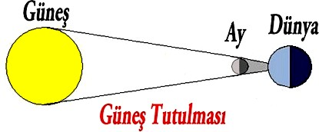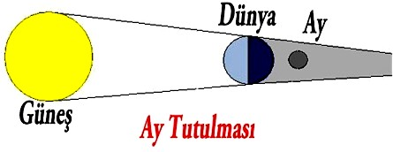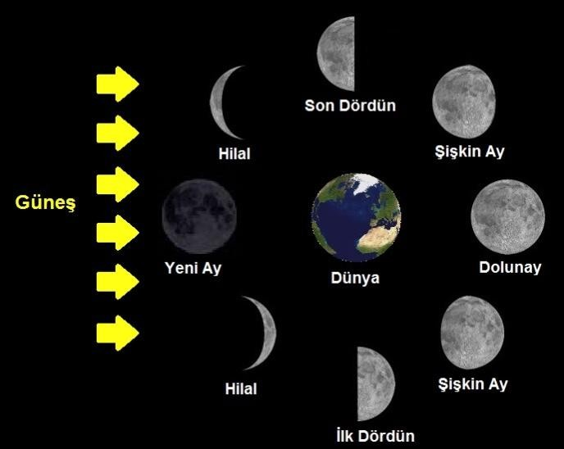

6. SINIF – FEN BİLİMLERİ – Not Defteri

Sayfa 4 / 52

-------------------------------------------------------------------------------------------------------------------------

NOT DEFTERİ

1. Ünite 2. Bölüm: Güneş ve Ay Tutulmaları

Güneş Tutulması?

Ay’ın Evreleri:

✪

✪

✪

✪

**Güneş, Ay ve Dünya aynı hizada, Ay ortada (Güneş ile Dünya arasında), Ay’ın gölgesi Dünya üzerinde, Güneş, gündüz vakti görünmez.**

Ay Tutulması?

✪

✪

✪

✪

Güneş, Dünya ve Ay aynı hizada, Dünya ortada (Güneş ile Ay arasında), Dünya gölgesinin içine Ay girer, Ay görünmez.

-------------------------------------------------------------------------------------------------------------------------

4

Hazırlayan: Mehmet Şerif VARLIK

Eğitim ve Öğretim Yılı: 2018 – 2019

**Karşılaştırma**

**Güneş Tutulması**

**Özellik**

**Ay Tutulması**

**Ay**

**Güneş’e en yakın?**

**Dünya**

**Dünya**

**Gölge ne üzerinde?**

**Ay**

**Yeniay**

**Ay hangi evrede?**

**Dolunay**

**Evet**

**Gölge olayı mı?**

**Evet**

**Evet**

**Doğal olay mı?**

**Evet**

**Evet**

**Tekrar olur mu?**

**Evet**

**Hayır**

**Her ay olur mu?**

**Hayır**

6. SINIF – FEN BİLİMLERİ – Not Defteri

Sayfa 5 / 52

-------------------------------------------------------------------------------------------------------------------------

NOT DEFTERİ

1. Ünite: VÜCUDUMUZDAKİ SİSTEMLER
   1. Bölüm: Destek ve Hareket Sistemi

Destek ve Hareket Sistemi Nedir?

☑ Uyumlu çalışarak

Kemikler üç çeşittir:

✪

✪

✪

✪

hareketi,

dik durmayı,

organların tutunmasını ve korunmasını

**- Kol ve Bacak**

Kemikler

sağlayan düzenek.

* **El bileği**
* **Ayak bileği**
* **Omur**

Destek ve Harket Sistemi Görevleri?

✪

✪

✪

✪

✪

✪

✪

**Vücudumuza şekil verir, (Ressam) Vücudumuzu dik tutar, (Destekçi) Organlarımızı korur, (Koruyucu) Hareketi sağlar, (Hareket merkezi) Kan hücrelerini üretir, (Kan Bankası) Bazı mineralleri depolar, (Depocu) Kaslarımız ve iç organlarımız için tutunma yüzeyi sağlar. (Askılık)**

Yassı

* **Kafatası**
* **Kürek**
* **Kaburga**
* **Leğen**
* **Yüz**

Uzun Kemik: Boyu eninden büyük. Kısa Kemik: Boyu ve eni aynı.

Yassı Kemik: Boyu enindan küçük.

Destek ve Hareket Sistemi İki Kısımdan Oluşur:

Eklemler üç çeşittir:

Destek ve Hareket Sistemi

Oynar

Eklemler

Yarı Oynar

İskelet

Kaslar

Oynamaz

İskeletimiz ise üç kısımdan oluşur:

Oynar eklemler şunlardır:

✪ Diz,

✪ Dirsek,

✪ El ve ayak bileği,

✪ Omuz,

✪ Kalça.

Yarı oynar eklemler şunlardır:

✪ Bel, sırt ve boyun omurları.

Oynamaz eklemler şunlardır:

✪ Kafatası ve kalça kemikleri.

Kemik

İskelet

Eklem

Kıkırdak

-------------------------------------------------------------------------------------------------------------------------

5

Hazırlayan: Mehmet Şerif VARLIK

Eğitim ve Öğretim Yılı: 2018 – 2019

Kısa

Uzun

6. SINIF – FEN BİLİMLERİ – Not Defteri

Sayfa 6 / 52

-------------------------------------------------------------------------------------------------------------------------

Kıkırdağın özellikleri:

✪ Uzun kemiklerin uç kısmında,

✪ Kemiği boyuna büyütür,

✪ Burun ucu, kulak kepçesi ve kaburga uçlarında bulunur.

İskeletin hareketi için:

✪

Bir kas kasılırken diğer kas gevşer.

Kaslar üç çeşittir:

Çizgili Kas

Kaslar

Düz Kas

Kalp Kası

Çizgili kasların özellikleri:

✪

✪

✪

✪

İstemli çalışır, Hızlı çalışır, Çabuk yorulur, İskeleti sarar.

Düz kasların özellikleri:

✪ İstemsiz çalışır,

✪ Yavaş çalışır,

✪ Yorulmaz,

✪ İç organların yapısını oluşturur.

Kalp kasının özellikleri:

✪ Sadece kalbin yapısında bulunur,

✪ Yapı olarak çizgili kas gibi,

✪ Çalışma olarak düz kas gibi.

-------------------------------------------------------------------------------------------------------------------------

6

Hazırlayan: Mehmet Şerif VARLIK

Eğitim ve Öğretim Yılı: 2018 – 2019

**Kasları Birbiriyle Karşılaştırma Tablosu**

**Adı**

**Çalışma**

**Şekli**

**Yorulma**

**Durumu**

**Çalışma**

**Sürati**

**Rengi**

**İstemli**

**İstemsiz**

**Çabuk Yorulur**

**Yorulmaz**

**Hızlı**

**Yavaş**

**Kırmızı**

**Beyaz**

**Çizgili**

☑

☑

☑

☑

**Düz**

☑

☑

☑

☑

**Kalp**

☑

☑

☑

☑

6. SINIF – FEN BİLİMLERİ – Not Defteri

Sayfa 7 / 52

-------------------------------------------------------------------------------------------------------------------------

NOT DEFTERİ

2. Ünite 2. Bölüm: Sindirim Sistemi

Hatırlayalım!

➔ Enerjiyi ve yapı malzemelerini besinlerden elde ederiz.

➔ Hücreye besinlerin iletilebilmesi için bu besinlerin çok küçük parçalara ve yapı taşlarına ayrılması gerekir.

Besin Nedir?

* Canlılığın devamı için tüketilen yiyecek ve içecekler.

Besin İçerikleri Nelerdir?

* Karbonhidrat, protein, yağ, mineral, vitamin ve su.

Vücuttaki fiziksel sindirime örnek?

✪

✪

Ağızdaki dişlerin parçalaması, Midedeki kasların ezmesi ve bulamaç/çorba yapması,

Safra salgısı ile ince bağırsakta yağın parçalanması.

✪

Fiziksel sindirim yapıları?

✪ Safra salgısı

✪ Dişler

✪ Kaslar

Kimyasal Sindirim?

☑

Besinlerin, enzim içeren salgılarla yapı taşlarına ayrılması.

Ağız, mide ve ince bağırsakta olur.

İnce bağırsakta tamamlanır.

Sindirim Sistemi Nedir?

☑ Uyumlu çalışarak besinleri

✪ çok küçük parçalara ve

✪ yapı taşlarına ayıran düzenek.

✪

✪

Vücuttaki kimyasal sindirime örnek?

✪

Ağızdaki tükürük enzimi ile karbonhidratın sindirimi, Mide öz suyunun proteini sindirmesi,

Pankreas öz suyu ile protein, yağ ve karbonhidratın sindirimi.

Sindirim Nedir?

☑ Besinlerin kana geçebilecek kadar küçük parçalara ayrılması.

✪

✪

Sindirim Kaç Çeşittir?

Fiziksel

Kimyasal sindirim yapıları?

✪ Tükürük salgısı

✪ Mide öz suyu

✪ Pankreas öz suyu

Sindirim

Kimyasal

**Fiziksel Sindirim (Mekanik Sindirim)?**

☑ Besinlerin dış görünüş olarak küçük parçalara ayrılması.

✪ Ağız, mide ve ince bağırsakta olur.

✪ Kimyasal sindirimi kolaylaştırır.

✪ Enzim kullanmaz.

✪ Kimyasal sindirimi hızlandırır.

-------------------------------------------------------------------------------------------------------------------------

7

Hazırlayan: Mehmet Şerif VARLIK

Eğitim ve Öğretim Yılı: 2018 – 2019

**Besinlerin Kimyasal Sindirimi Nerede Olur?**

**Adı**

**Sindirim Organı/Yapısı**

**Ağız**

**Mide**

**İnce Bağırsak**

**Karbonhidrat**

☑

☑

**Protein**

☑

☑

**Yağ**

☑

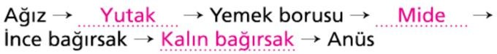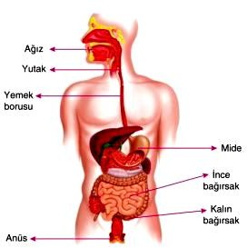

6. SINIF – FEN BİLİMLERİ – Not Defteri

Sayfa 8 / 52

-------------------------------------------------------------------------------------------------------------------------

Not: Kimyasal sindirime vitamin, su ve mineral maddeler uğramaz.

Besinlerin, sindirim sistemi yapı ve organlarında sırasıyla izlediği yol:

Enzim:

☑

✪

✪

Besini yapı taşlarına ayıran salgı. Kimyasal sindirimde görevli, Besin küçüldükçe enzimin etkisi artar.

Sindirim enzimi içeren salgılar?

✪ Tükürük

✪ Mide Öz Suyu

✪ Pankreas Öz suyu

Tükürük?

✪ Tükürük bezlerinden salgılanır.

✪ Karbonhidratın kimyasal sindirimini başlatır.

Mide Öz Suyu?

✪ Midede salgılanır.

✪ Proteinin kimyasal sindirimini başlatır.

Pankreas Öz Suyu?

1-) Ağız:

☑

✪

Sindirimin başladığı yer. Karbonhidratın kimyasal sindirimi burada başlar, Hem fiziksel hem kimyasal sindirim gerçekleşir.

✪

✪

✪

Pankreas bezi tarafından üretilir. Karbonhidrat, protein ve yağın kimyasal sindirimini yapar.

2-) Yutak:

☑ Ağızdan yemek borusuna iletir.

✪ Sindirim gerçekleşmez,

3-) Yemek Borusu:

☑ Kaslarla besinleri mideye iletir.

✪ Sindirim gerçekleşmez.

4-) Mide:

☑ Kasları ve mide öz suyu salgısı ile besinleri sindirir.

✪ Kaslarla besinleri ezer,

✪ Proteinin kimyasal sindirimi burada başlar,

✪ Salgısı ile sadece proteinin kimyasal sindirimi gerçekleşir.

-------------------------------------------------------------------------------------------------------------------------

8

Hazırlayan: Mehmet Şerif VARLIK

Eğitim ve Öğretim Yılı: 2018 – 2019

**Karşılaştırma**

**Fiziksel Sindirim**

**Özellik**

**Kimyasal Sindirim**

**Besinin küçük parçalara ayrılması**

**Tanımı nedir?**

**Besinin enzim isimli salgıyla yapı taşına ayrılması**

**Yok**

**Enzim var mı?**

**Var**

**Ağız**

**Başladığı yer?**

**Ağız**

**İnce Bağırsak**

**Bittiği yer?**

**İnce Bağırsak**

**Ağız, Mide ve İnce Bağırsak**

**Nerelerde olur?**

**Ağız, Mide ve İnce Bağırsak**

6. SINIF – FEN BİLİMLERİ – Not Defteri

Sayfa 9 / 52

-------------------------------------------------------------------------------------------------------------------------

5-) İnce Bağırsak:

☑

Protein, karbonhidrat ve yağın kimyasal sindirimini ve emilimini yapar.

Yağın kimyasal sindirimi burada başlar,

Sindirimin tamamlandığı yer, Villüslerinde emilim olur.

✪

✪

✪

6-) Kalın Bağırsak:

☑ Vitamin ve kalan su emilir.

✪ Sindirim gerçekleşmez,

Emilim Nedir?

☑ Besinlerin bağırsaktan kana geçmesidir.

✪ İnce ve kalın bağırsakta emilim gerçekleşir.

Sindirime Yardımcı Organlar?

☑ Karaciğer ve Pankreas.

Karaciğer?

☑ Safra salgısını üretir.

✪ Salgı, ince bağırsağa gider,

✪ Salgı, yağı fiziksel olarak sindirir.

Pankreas?

☑ Pankreas öz suyunu salgılar.

✪ Salgı, ince bağırsağa gider,

✪ Salgı ile protein, karbonhidrat ve yağın kimyasal sindirimi olur.

-------------------------------------------------------------------------------------------------------------------------

9

Hazırlayan: Mehmet Şerif VARLIK

Eğitim ve Öğretim Yılı: 2018 – 2019

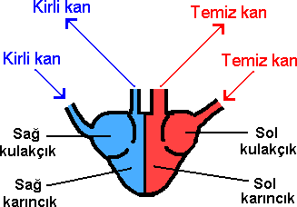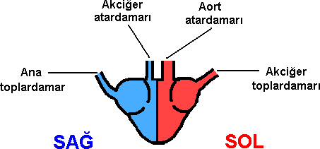

6. SINIF – FEN BİLİMLERİ – Not Defteri

Sayfa 10 / 52

-------------------------------------------------------------------------------------------------------------------------

NOT DEFTERİ

2. Ünite 3. Bölüm: Dolaşım Sistemi

Dolaşım Nedir?

☑ Bir yeri belli amaçlar için dolaşarak başlanan yere dönmek.

Kalbe Bağlı Damarlar?

Dolaşım Sistemi Nedir?

☑ Uyumlu çalışarak

✪ besin ve oksijeni hücreye taşıyan,

✪ karbondioksit vb zararlı atık maddeleri hücreden uzaklaştıran

düzenek.

Kalbin Çalışma Şekli?

1-) Kulakçık kasılır, karıncık gevşer, 2-) Kan, kulakçıktan karıncığa geçer, 3-) Karıncık kasılır, kulakçık gevşer, 4-) Kan, karıncıktan akciğere ve

vücuda gider,

5-) Vücuttan toplanan kan, kulakçığa gelir.

Kalp

Kan

Dolaşım Sistemi

Damarlar

1-) Atar

2-) Kılcal

3-) Toplar

Damarlar?

Atar

Damarlar

Toplar

Kalbin Yapısı?

Kılcal

Kalbin Özellikleri?

✪ Kan, kulakçıktan kalbe girer,

✪ Kan, karıncık ile kalpten çıkar.

➔ Oksijence zengin kan = temiz,

➔ Oksijence fakir kan = kirli,

Atardamar?

☑

✪

Kanı, kalpten vücuda dağıtır.

Temiz kan taşır

**(Akciğer atardamarı hariç).**

Kılcaldamar?

☑ Kan ile hücreler arasındaki madde alışverişini sağlar.

✪ Atar ile topları birleştirir,

✪ En ince damar.

Toplardamar?

☑ Kanı, kalbe getiren damar.

✪ Kirli kan taşır

**(Akciğer toplardamarı hariç).**

-------------------------------------------------------------------------------------------------------------------------

10

Hazırlayan: Mehmet Şerif VARLIK

Eğitim ve Öğretim Yılı: 2018 – 2019

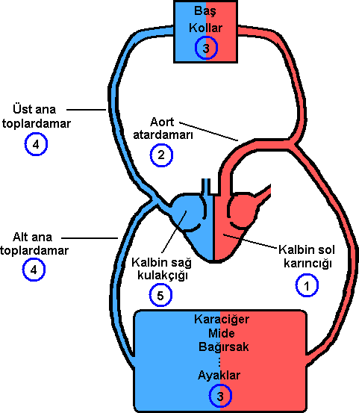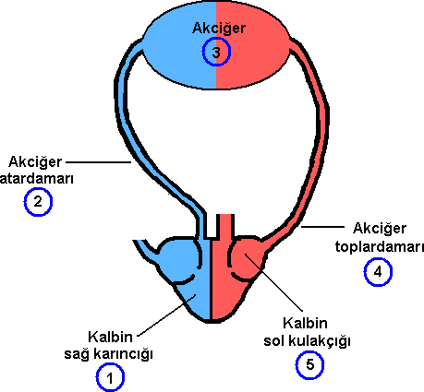

6. SINIF – FEN BİLİMLERİ – Not Defteri

Sayfa 11 / 52

-------------------------------------------------------------------------------------------------------------------------

Kan Dolaşımı Nedir?

☑ Kanın kalpten çıkıp tekrar kalbe geri dönmesi.

Büyük Kan Dolaşımı Şeması?

Büyük

Kan Dolaşımı

Küçük

Küçük Kan Dolaşımı Şeması?

-------------------------------------------------------------------------------------------------------------------------

11

Hazırlayan: Mehmet Şerif VARLIK

Eğitim ve Öğretim Yılı: 2018 – 2019

Kan Dolaşımında İzlenen Yol

Büyük Kan Dolaşımı

Küçük Kan Dolaşımı

Sol Karıncık

Temiz Kan Aort Atardamarı

Temiz Kan Atardamar

Temiz Kan Kılcaldamarlar

Kirli Kan Toplardamar

Kirli Kan

Alt ve Üst Toplardamar

Kirli Kan Sağ Kulakçık

Sağ Karıncık

Kirli Kan

Akciğer Atardamarı

Kirli Kan Akciğer

Temiz Kan

Akciğer Toplardamarı

Temiz Kan Sol Kulakçık

6. SINIF – FEN BİLİMLERİ – Not Defteri

Sayfa 12 / 52

-------------------------------------------------------------------------------------------------------------------------

Nabız Nedir?

Kan Grupları ve Kan Alışverişi?

☑

Kalp kasılmasıyla atardamarda oluşan basınç hissi.

Kalbin atışıdır,

Bilekte ve boyunda hissedilir,

✪

➔ A,

➔ B,

➔ AB ve

➔ 0 (=Sıfır)

olmak üzere dört kan grubu var. Grup kendi içinde alışveriş yapar. “Rh” da alışverişte aynı olmalı.

✪

✪

✪

➔

➔

➔

Yetişkinlerde 60 – 100,

Çocuklarda 100 – 120,

Bebeklerde 100 – 140

✪

✪

arası dakika başına nabız ölçülür, Artış veya azalma ise heyecana, korkuya, strese ve hastalığa bağlı.

Kan Bağışı Nedir?

☑ Kan vermeye uygun olan gönüllü bağışçıdan kan alınması.

Kan Vermenin Vaydaları Neler?

✪

Tansiyon Nedir?

☑

✪

Atardamar içindeki kan basıncı. Büyük Tansiyon: Kalbin kasılmasıyla oluşan basınç.

Küçük Tansiyon: Kalbin

✪

Kan grubunu ve hemoglobin miktarını öğrenir,

AIDS, Hepatit B, Hepatit C, Sifiliz vb hastalık taraması olur, Bağışçı daha dinç ve canlı olur, Kandaki yüksek yağ oranı düşer, Kalp krizi ihtimalini %90 azaltır, Baş ağrısı, stres, tansiyon, yorgunluk vb durumları önler.

✪

✪

gevşemesiyle oluşan basınç.

➔ Büyük tansiyonun 120 – 130,

➔ Küçük tansiyonun ise 70 – 90 arasında olması normaldir.

✪

✪

✪

✪

✪

Kanın Yapısı Nasıl?

Kan Hücreleri

Kanımızı Neden Vermeliyiz?

☑ Trafik kazasında yaralanan, kan uyuşmazlığı olan bir bebek, kan bulunmazsa ölecek bir hasta, verdiğimiz kanla kurtulur.

Kan Bağışına Uygunluk Şartları?

Alyuvar

Kan

Akyuvar

☑

☑

☑

➔

➔

18 – 65 yaşı arasında,

Vücut ağırlığı 50 kg'ın üzerinde, Sağlıklı kişiler.

Yarım litreden az kan alınır, Alıan kan, vücuttakinin %8-9'u,

Kan Plazması / Sıvısı

Alyuvar?

* Oksijeni ve karbondioksiti taşır.

✪ Kırmızı.

Akyuvar?

* Mikropları etkisiz hâle getirir.

✪ Beyaz.

Kan Pulcukları?

* Kanın pıhtılaşmasını sağlar.

✪ Renksiz.

Kan Bağışında Hijyene Dikkat! Kanı alan görevlinin kullandığı tıbbı araçlar, hijyen için tek kullanımlık olmalı.

Hijyen:Hastalık bulaşmasını önlemek

Kızılay?

Toplum yararına kan bağışının toplanmasında görevli kurum.

-------------------------------------------------------------------------------------------------------------------------

12

Hazırlayan: Mehmet Şerif VARLIK

Eğitim ve Öğretim Yılı: 2018 – 2019

Kan Pulcukları

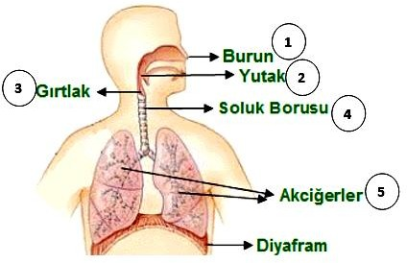

6. SINIF – FEN BİLİMLERİ – Not Defteri

Sayfa 13 / 52

-------------------------------------------------------------------------------------------------------------------------

NOT DEFT➔ERİBurun ve ağız boşluğunun yemek

ve soluk borusuna açılan kapısı.

2. Ünite 4. Bölüm: Solunum Sistemi

Solunum Sistemi Nedir?

☑ Uyumlu çalışarak

✪ oksijeni hücreye taşıyan,

✪ hücredeki karbondioksidi ise dışarı atan

düzenek.

3-) Gırtlak

✪

✪

Soluk borusunun üst kısmı, Yutaktan gelen havayı soluk borusuna iletir,

Ses telleri bulunur.

➔

4-) Soluk Borusu

Solunum Sisteminin Görevleri?

✪ Dışarıdan alınan havayı akciğerlere taşımak,

✪ Hava ile kan arasındaki gaz alışverişini sağlamak,

✪ Solunum yüzeyini çevresel etkilerden, sıcaklık değişimlerinden ve hastalık yapıcı mikroplardan korumak.

✪

✪

Yutağı akciğerlere bağlar, Üst üste dizilmiş kıkırdak halkalarından oluşur, İkiye ayrılarak bronşları,

bronşlar da akciğer içerisinde bronşcukları oluşturur, Bronşçuklar da alveol (hava keseleri) ile sonlanır.

✪

✪

5-) Akciğerler

**Solunun Sistemi Organları? (Sırasıyla)**

✪

✪

Göğüs boşluğunda bulunur, Göğüs ve karın boşluğunu ayıran diyafram denilen zarın üzerinde, Yapısı süngere benzer,

Hacmi büyüyüp küçülebilir, Rengi açık pembedir.

✪

✪

✪

Diyafram Nedir?

✪

Akciğerlere hava giriş-çıkışını kolaylaştırır,

Göğüs boşluğunun alt kısmında, Yassı bir kas,

Aşağı–yukarı, kasılıp-gevşeyerek göğsün hacmini değiştirir, Aşağıya inince göğsümüzün hacmi büyür ve akciğere hava dolar (soluk alırız),

Yukarı çıkınca göğsümüzün hacmi küçülür ve hava dışarı çıkar (soluk veririz).

✪

✪

✪

1-) Burun

✪ Atmosfere/Havaya açılan kapı,

✪ Mukuslu, nemli, girintili-çıkıntılı,

✪ Mukus, havayı nemlendirir,

✪ Sümüksü (Mukus) sıvısı ve kıllar ile havadaki tozlar tutulur,

➔ Aynı zamanda koku alma organı.

✪

✪

2-) Yutak

✪ Burundaki havayı gırtlağa iletir,

-------------------------------------------------------------------------------------------------------------------------

13

Hazırlayan: Mehmet Şerif VARLIK

Eğitim ve Öğretim Yılı: 2018 – 2019

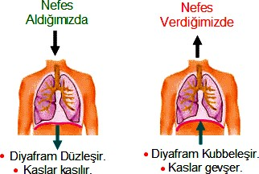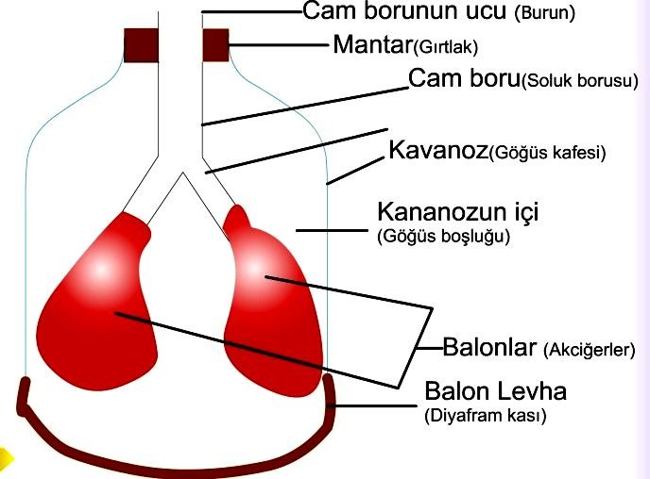

6. SINIF – FEN BİLİMLERİ – Not Defteri

Sayfa 14 / 52

-------------------------------------------------------------------------------------------------------------------------

Diyafram Kasının Şekli

Nefes Alıp-Verdiğimizde Nasıl Olur?

Örnek Deney:

Not: Dakikada 16 – 18 defa soluk alıp-veririz.

Solunuma Yardımcı Organ?

Deri:

✪ Üzerinde gözenekler ve gözeneklerin altında kılcal damarlar var,

✪ Kılcal damarlar ve gözenekler birlikte solunum yapar.

-------------------------------------------------------------------------------------------------------------------------

14

Hazırlayan: Mehmet Şerif VARLIK

Eğitim ve Öğretim Yılı: 2018 – 2019

**Karşılaştırma**

**Soluk Alma**

**Özellik**

**Soluk Verme**

**Kasılma**

**Diyafram kası çalışması?**

**Gevşeme**

**Düz**

**Diyafram kası şekli?**

**Kubbe (Tümsek)**

**Kasılma**

**Kaburga kaslarının çalışması?**

**Gevşeme**

**Artar**

**Akciğerin hacmi?**

**Azalır**

**Azalır**

**Karın boşluğunun hacmi?**

**Artar**

**İçeri girer**

**Hava?**

**Dışarı çıkar**

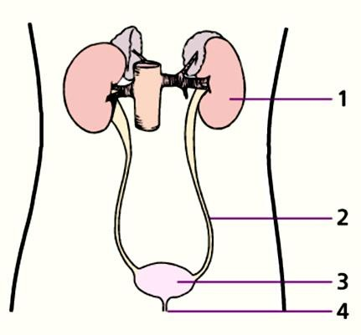

6. SINIF – FEN BİLİMLERİ – Not Defteri

Sayfa 15 / 52

-------------------------------------------------------------------------------------------------------------------------

NOT DEFTERİ

2. Ünite 5. Bölüm: Boşaltım Sistemi

Boşaltım Nedir?

✪ Maddelerin bulunduğu yerden çıkartılması.

Boşaltım Sistemi Nasıl Bir Yol İzler?

1-) Böbrek Atardamarı

✪ Kanı böbreğe getirir.

2-) Böbrek

✪ Kanı süzerek idrarı oluşturur.

3-) Üreter (İdrar Borusu)

✪ Oluşan idrarı mesaneye iletir.

4-) İdrar Kesesi/Torbası (Mesane)

✪ Gelen idrarı, bir süre bekletir.

5-) Üretra (İdrar Kanalı)

✪ Bekleyen idrarı vücuttan atar.

Boşaltım Sistemi Nedir?

☑ Uyumlu çalışarak

✪ atık ve zararlı maddelerin

✪ sıvı hâldeki olanlarını

✪ kandan uzaklaştıran düzenek.

Boşaltım Sistemi Organ ve Yapıları?

Vücudumuzda oluşan atık maddeler:

✪ Üre (sıvı)

✪ Karbondioksit (gaz)

✪ Su (sıvı)

✪ Safra (yoğunluğu fazla sıvı)

✪ Tuz (sıvıda çözünmüş)

İdrar:

**Böbrekler**

**Üreter**

✪

✪

✪

Süzülen kandan elde edilen sıvı, İçinde üre, tuz ve su bulunur, İçinde glikoz ve protein yok.

**İdrar Kesesi**

**Üretra**

Boşaltıma Yardımcı Organlar

✪ Deri,

✪ Karaciğer,

✪ Akciğerler,

✪ Kalın Bağırsak.

Deri: Terleme yoluyla vücuttaki fazla suyu ve tuzu dışarı atar.

Karaciğer: Amonyak isimli atığı üre isimli atığa dönüştürür.

Akciğerler: Karbondioksidi ve su buharını soluk vermeyle dışarı atar.

Kalın Bağırsak: Suyu, safrayı ve sindirim atıklarını vücut dışına atar.

1-) Böbrekler

✪ Kandaki atık maddeleri süzer,

✪ İdrarı oluşturur,

✪ Karın boşluğunun bel hizasında,

✪ İki adet.

2-) Üreter (İdrar Borusu)

✪ Böbrekte oluşan idrarı, idrar kesesine taşır.

3-) İdrar Kesesi/Torbası (Mesane)

✪ İdrarı biriktirir.

4-) Üretra (İdrar Kanalı)

✪ Biriken idrarı vücut dışına atar.

-------------------------------------------------------------------------------------------------------------------------

15

Hazırlayan: Mehmet Şerif VARLIK

Eğitim ve Öğretim Yılı: 2018 – 2019

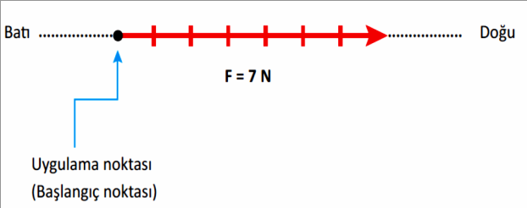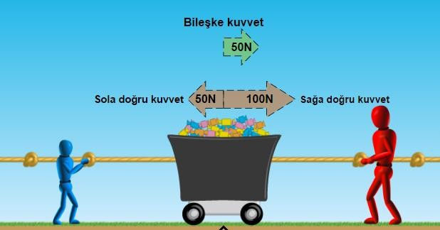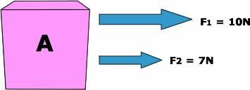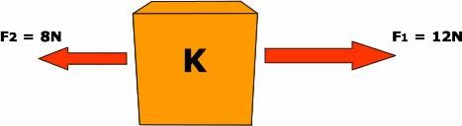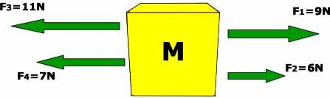

6. SINIF – FEN BİLİMLERİ – Not Defteri

Sayfa 16 / 52

-------------------------------------------------------------------------------------------------------------------------

NOT DEFTERİ

1. Ünite: KUVVET ve HAREKET
   1. Bölüm: Bileşke Kuvvet

Hatırlayalım!

Bileşke Kuvvet Nedir?

☑

Kuvvetlerin yaptığı etkiyi tek başına yapabilen kuvvete “bileşke kuvvet” veya “net kuvvet” denir. R ile gösterilir. (Resultant=Bileşke)

Kuvvet Nedir? Bir varlığı

✪ durduran,

✪ hareket ettiren,

✪ yönünü, doğrultusunu ve

✪ şeklini değiştiren etki.

✪

Kuvvetin Sembolü?

☑ “Force = Kuvvet” kelimesinin baş harfi olan “F” ile gösterilir.

Aynı Yönlü Kuvvetler ➔ “Toplama”

✪ Bileşkeyi bulmak için kuvvetler toplanır.

Kuvvetin Birimi?

☑ Birimi, Newton (Nivtın),

✪ Newton, “N” ile gösterilir.

Kuvveti Ne ile Ölçeriz?

☑ Dinamo (=Kuvvet) metre (=ölçer)

Zıt Yönlü Kuvvetler ➔ “Çıkartma”

✪ Bileşke için büyük kuvvetten küçük kuvvet çıkarılır.

Kuvvetin Belirleyici Özellikleri?

✪

✪

✪

✪

Yönü, Doğrultusu, Büyüklüğü ve

Uygulama (=Başlama) noktası

var.

Kuvveti Çizimle Nasıl Gösteririz?

☑ Kuvvetin doğrultu, yön ve büyüklüklerini belirtmek için yönlü doğrular (ışınlar )

[ yani oklar (→) ] kullanılır.

Aynı ve Zıt Yönlü Kuvvetler Varsa 1-) Aynı yönlü kuvvetler toplanır, 2-) Zıt yönlü kuvvetler çıkarılır.

Örnek:

-------------------------------------------------------------------------------------------------------------------------

16

Hazırlayan: Mehmet Şerif VARLIK

Eğitim ve Öğretim Yılı: 2018 – 2019

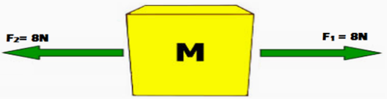

6. SINIF – FEN BİLİMLERİ – Not Defteri

Sayfa 17 / 52

-------------------------------------------------------------------------------------------------------------------------

Dengelenmiş Kuvvet

☑ Net kuvvet sıfır.

✪ Örnek:

➔

➔

➔

➔

Sabit süratli araba, Duran top, Duvarda asılı tablo, Dünya’nın dönüşü.

Dengelenmemiş Kuvvet

☑

Net kuvvet sıfırdan farklı.

-------------------------------------------------------------------------------------------------------------------------

17

Hazırlayan: Mehmet Şerif VARLIK

Eğitim ve Öğretim Yılı: 2018 – 2019

**Karşılaştırma**

**Dengelenmiş Kuvvet**

**Özellik**

**Dengelenmemiş Kuvvet**

**Net kuvvet sıfır**

**Tanım?**

**Net kuvvet sıfırdan farklı**

**Durur veya sabit süratli**

**Cismin hareketi?**

**Hızlanır veya yavaşlar**

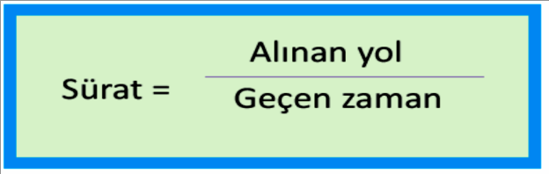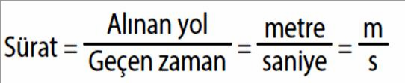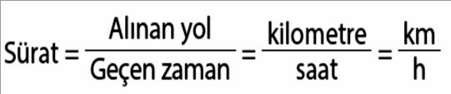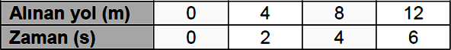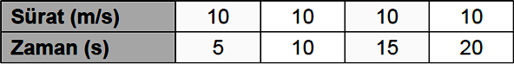

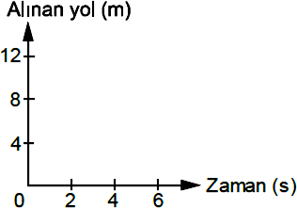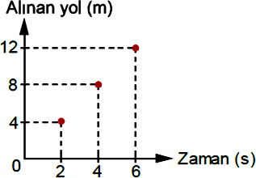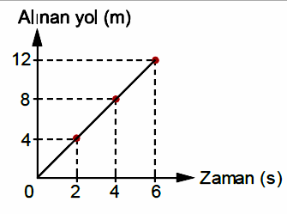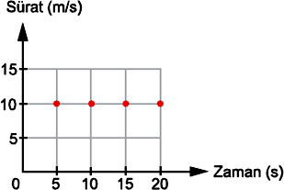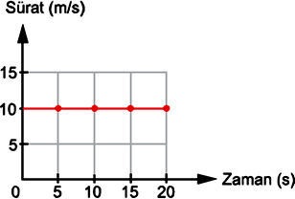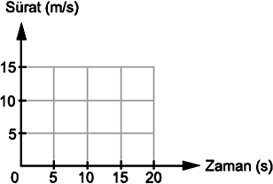

6. SINIF – FEN BİLİMLERİ – Not Defteri

Sayfa 18 / 52

-------------------------------------------------------------------------------------------------------------------------

NOT DEFTERİ

3. Ünite 2. Bölüm: Sabit Süratli Hareket

Sürat Nedir?

☑ Birim zamanda alınan yol.

3-) Değerlerin kesiştiği noktalar işaretlenir.

Sabit Süratli Hareket Nedir?

☑ Eşit zaman aralıklarında eşit yollar alınması.

4-) Başlangıç noktasından başlanarak bu noktalar birleştirilir.

Sürati Bulmanın Kısa Yolu Nedir?

Grafiği çizmiş oluruz.

Sürat – geçen zaman grafiği:

Sürat Birimleri Nelerdir?

✪

1-) Düşey ve yatay eksenler çizilir.

2-) Düşeye

sürat, yataya

ise zaman değerleri yazılır.

✪

Sabit Süratli Hareket Grafikleri

Alınan yol – geçen zaman grafiği:

3-) Değerlerin kesiştiği noktalar işaretlenir.

1-) Düşey ve yatay eksenler çizilir.

4-) Başlangıç noktasından başlanarak bu noktalar birleştirilir.

2-) Düşeye

alınan yol, yataya ise

zaman değerleri yazılır.

Grafiği çizmiş oluruz.

-------------------------------------------------------------------------------------------------------------------------

18

Hazırlayan: Mehmet Şerif VARLIK

Eğitim ve Öğretim Yılı: 2018 – 2019

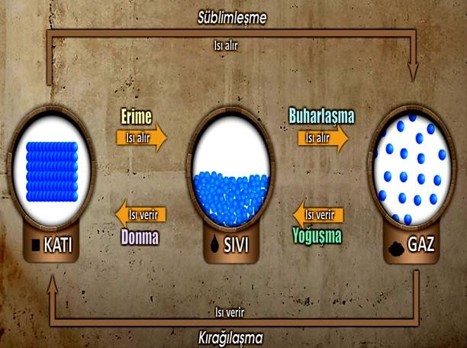

6. SINIF – FEN BİLİMLERİ – Not Defteri

Sayfa 19 / 52

-------------------------------------------------------------------------------------------------------------------------

NOT DEFTERİ

4. Ünite: MADDNEovt:e I“SBIelirli” demek “kesin

1. Bölüm: Maddenin TanecikölliçYülaepbıisliır” demektir.

Madde Nedir?

☑ Kütlesi ve hacmi olan.

Hâl Değişimi

Maddenin Taneciklerini Nasıl Etkiler?

Maddenin Yapısı Nasıl?

✪

✪

✪

Tanecikli yapıdan oluşur, Tanecikler arasında boşluk var, Boşluk miktarı, hâline göre

Hal Değişimlerini Hatırlayalım!

☑ “ Katı **<** Sıvı **<** Gaz ” olarak değişir,

Katı ➔ Sıkıştırılamaz, Sıvı ➔ Sıkıştırılamaz, Gaz ➔ Sıkıştırılır, Bütün tanecikler hareketli,

Hareketi, hâline göre değişir.

✪

✪

✪

✪

✪

Hâl değişimi sırasında:

Hareket Çeşitleri Nelerdir?

✪

✪

Taneciklerin yapısı değişmez, Taneciklerin

➔ arasındaki boşluk ve

➔ hareketliliği değişir.

✪

Titreşim hareketi: Taneciklerin bulunduğu yerde

➔ sağa – sola,

➔ yukarı – aşağı ve

➔ öne – arkaya hareket etmesi.

**Öteleme hareketi (Yer değiştirme): Taneciklerin yer değiştirmesi.**

Dönme hareketi:

Kendi ekseni etrafında hareket.

✪

✪

Not:

= Artar

= Azalır

-------------------------------------------------------------------------------------------------------------------------

19

Hazırlayan: Mehmet Şerif VARLIK

Eğitim ve Öğretim Yılı: 2018 – 2019

**Maddenin Hâllerine Göre Yapıyı Karşılaştırma**

**Hâl**

**Düzen**

**Hacmi**

**Tanecik Hareketi**

**Tanecik Boşluğu**

**Şekli**

**Akışkanlık**

**En Düzenli**

**En Düzensiz**

**Belirli**

**Belirsiz**

**Titreşim**

**Öteleme**

**Dönme**

**Az**

**Orta**

**Çok**

**Belirli**

**Belirsiz**

**Var**

**Yok**

**Katı**

☑

☑

☑

☑

☑

☑

**Sıvı**

☑

☑

☑

☑

☑

☑

**Gaz**

☑

☑

☑

☑

☑

☑

☑

☑

**Hâl Değişimi Sırasında Oluşan Tanecik Durumu Değişikliği**

**Hâl Değişimi**

**Tanecikler Arasındaki Boşluk**

**Taneciklerin Hareketliliği**

**Erime**

☑

☑

**Buharlaşma**

☑

☑

**Süblimleşme**

☑

☑

**Yoğuşma**

☑

☑

**Donma**

☑

☑

**Kırağılaşma**

☑

☑

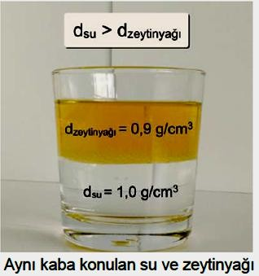

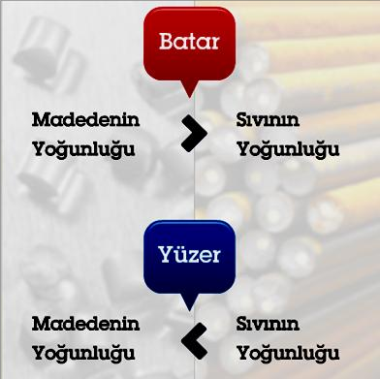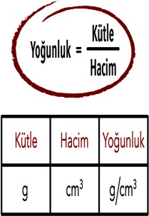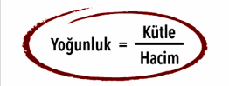

6. SINIF – FEN BİLİMLERİ – Not Defteri

Sayfa 20 / 52

-------------------------------------------------------------------------------------------------------------------------

NOT DEFTERİ

4. Ünite 2. Bölüm: Yoğunluk (Özkütle)

Hatırlayalım!

Kütle?:

Madde miktarı.

Hacim?:

Maddenin kapladığı yer.

Ayırt Edici Özellik?: Maddeleri birbirinden ayırt etmemizi sağlayan özellik.

Yoğunluk, Ayırt Edici Özellik mi?

☑ Saf maddeler için ayırt edici.

Cisimlerin Sıvı İçindeki

✪ Batma ve Yüzme Durumları Yoğunluklarıyla İlişkilidir

Yoğunluk Nedir?

☑ Birim hacimdeki kütle miktarı.

Yoğunluk Nasıl Bulunur?

☑ Kütlenin hacme bölünmesi.

Sıvıların

Yüzme - Batma Durumlarıyla Yoğunlukların Karşılaştırılması

Yoğunluk Birimi Nedir?

☑ Kütleyi gram (g), hacmi de santimetreküp (cm3) olarak alınca yoğunluğun birimi “ g/cm3 ”.

✪ Maddenin miktarına bağlı değil.

✪ Maddenin cinsine bağlı.

Örnek Deney: “Taşın Özkütlesi?”

✪ Dereceli silindir, su, taş ve terazi kullanılarak özkütleyi bulmak: 1-) Dereceli silindire su konur,

2-) Suyun seviyesi işaretlenir, 3-) Su dolu silindire taş konur, 4-) Suyun seviyesi işaretlenir,

5-) Her iki seviyenin farkı alınır ve bu fark hacmi verir,

6-) Terazi ile taşın kütlesi ölçülür, 7-) Kütle ve hacim bölünür.

✪

Birbiri içerisinde çözünmeyen sıvılar karıştırıldığında;

☑

yoğunluğu çok olan sıvının altta,

yoğunluğu az olan sıvının da üstte

☑

olduğu katmanlar oluşur.

-------------------------------------------------------------------------------------------------------------------------

20

Hazırlayan: Mehmet Şerif VARLIK

Eğitim ve Öğretim Yılı: 2018 – 2019

6. SINIF – FEN BİLİMLERİ – Not Defteri

Sayfa 21 / 52

-------------------------------------------------------------------------------------------------------------------------

Suyun

Katı ve Sıvı Hâldeki Yoğunluklarının Canlı Yaşamına Etkisi

✪

✪

✪

✪

☑

Sıvı➔katı olunca hacmi azalır, Sıvı su➔katı olunca hacmi artar, Hacmi artanın yoğunluğu azalır, Bu nedenle buz, su içinde yüzer. Buz tabaka, göl ve denizlerde canlıların donarak yok oluşunu bir kapak gibi engellemiş olur.

Soğuktan korunarak yok oluşu önlenen bu canlılarla beslenen canlıların da hayatları kurtarıldı.

☑

-------------------------------------------------------------------------------------------------------------------------

21

Hazırlayan: Mehmet Şerif VARLIK

Eğitim ve Öğretim Yılı: 2018 – 2019

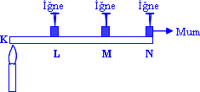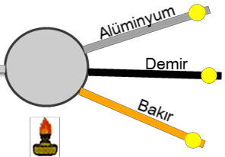

6. SINIF – FEN BİLİMLERİ – Not Defteri

Sayfa 22 / 52

-------------------------------------------------------------------------------------------------------------------------

NOT DEFTERİ

4. Ünite 3. Bölüm: Madde ve Isı

Hatırlayalım!

✪

✪

Isı: Bir enerji türü.

Isı Alışverişi: Sıcaklıkları farklı maddeler/ortamlar arasında oluşan ısı enerjisi akışı.

Isı akışı, sıcak olandan soğuk olana doğru gerçekleşir.

Isı akışı, iki maddenin/ortamın sıcaklığı eşit olanca durur.

Isı alan taneciklerinin hareketi artar, ısı veren taneciklerin hareketi ise azalır.

Maddelerin Isı İletimi

✪

Isı İletkeni

Isı Yalıtkanı

* **Demir**
* **Alüminyum**
* **Bakır**
* **Altın**
* **Gümüş**
* **Saman**
* **Yün**
* **Seramik**
* **Tahta**
* **Plastik Köpük (strafor)**
* **Beton**
* **Pamuk**

✪

✪

Isı İletimi Nedir?

☑ Isının bir noktadan başka bir noktaya maddenin tanecikleri tarafından taşınması.

Örnek Deney:

Örnek Deney:

✪ Mumların düşme süreleri farklı olur,

✪ Farklı maddelerin ısıyı farklı ilettiğini tespit etmiş oluruz.

✪ Sırasıyla L, M ve N iğnelerinin düştüğünü gözlemleriz.

✪ Isının tanecikler tarafından bir noktadan diğerine taşındığını tespit etmiş oluruz.

Isı Yalıtımı Nedir?

☑

Sıcaklıkları farklı iki ortam/madde arasındaki ısı alışverişini engellemek.

Amaç, maddenin/ortamın ısısını korumak,

Yalıtım için ısı yalıtkanı olan malzemeler seçilir,

Hava, ısı yalıtkanlığı fazla olan maddelerden biridir,

Boşluklu olan ısı yalıtım malzemesi, boşluklarındaki hava nedeniyle daha iyi yalıtım sağlar.

✪

Isı İletimine Göre

Maddelerin Sınıflandırılması?

✪

✪

✪

✪

Isı İletkeni: Isıyı çok ileten Isı Yalıtkanı: Isıyı az ileten

Isı yalıtkanı, ısıyı az ilettiği için geç ısınır ve geç soğur.

Isı yalıtkanları da kendi içlerinde biri diğerinden daha iyi yalıtkan olur.

✪

✪

✪

-------------------------------------------------------------------------------------------------------------------------

22

Hazırlayan: Mehmet Şerif VARLIK

Eğitim ve Öğretim Yılı: 2018 – 2019

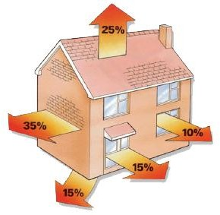

6. SINIF – FEN BİLİMLERİ – Not Defteri

Sayfa 23 / 52

-------------------------------------------------------------------------------------------------------------------------

Isı Yalıtımının Faydaları

Isı yalıtım malzemeleri seçilirken aranması gereken özellikler:

✪

Isıtma veya soğutma amaçlı olarak kullanılan enerjinin tüketimini azaltır,

Yakıt ve elektrik gibi enerjileri daha az kullanacağımız için aile ekonomisi kazanç sağlar, Enerji tüketiminin azalması ile ülkemizin yurtdışından aldığı yakıt da azalacağı için ülke ekonomisi kazanç sağlar, Yakıtların az kullanılmasını temin ettiği için çevrenin zarar görmesini de engellemiş olur.

✪

✪

✪

✪

✪

✪

✪

✪

✪

✪

Kullanılacağı alana uygunluk, Hafif, kolay taşınır ve dayanıklı, Suyu tutmayan,

Çürümeye karşı dayanıklı, Yanmaya karşı dayanıklı, Uzun ömürlü,

Böcek ve bakteri barındırmayan, Canlı sağlığına zararsız, Ortamın sıcaklığına uygun, Ekonomik ve kolay temin edilir.

✪

✪

✪

Bazı yalıtım malzemeleri:

✪

✪

✪

✪

✪

✪

✪

✪

Cam yünü, Silikon yünü, Taş yünü, Ahşap,

Plastik köpük (strafor), Volkan tüfleri,

Katran,

Mantar levhalar.

Binalarda Isı Yalıtımı

Binada ısı akışının çok olduğu yerler:

Binada yalıtım yapılacak yerler:

✪

✪

✪

✪

Çatı,

Dış cephe duvarları, Pencere ve kapı kenarları, Bina boşlukları ve bitişik duvarlar,

Bölümleri ayıran duvarlar, Bodrum ve kiler,

Yer döşemeleri.

✪

✪

✪

-------------------------------------------------------------------------------------------------------------------------

23

Hazırlayan: Mehmet Şerif VARLIK

Eğitim ve Öğretim Yılı: 2018 – 2019

**Isı Yalıtım Malzemelerini Karşılaştırma**

**Isı Yalıtım Malzemesi**

**Yoğunluk (Hafiflik / Ağırlık)**

**Yanıcılık**

**Kullanım Ömrü**

**Kullanım Yeri**

**Az Yoğun (Hafif)**

**Orta Yoğun**

**Çok Yoğun (Ağır)**

**Kolay Yanar**

**Zor Yanar**

**Yanmaz**

**Uzun (Geç Çürür)**

**Kısa (Çabuk Çürür)**

**İç Duvar**

**Dış Duvar (Dış Cephe)**

**Tavan / Çatı**

**Borular (Tesisatlar)**

**Cam Yünü**

☑

☑

☑

☑

☑

**Silikon Yünü**

☑

☑

☑

☑

**Taş Yünü**

☑

☑

☑

☑

☑

**Ahşap (Tahta)**

☑

☑

☑

☑

☑

**Plastik Köpük (Strafor)**

☑

☑

☑

☑

**Volkan Tüfü**

☑

☑

☑

☑

**Katran**

☑

☑

☑

☑

**Mantar Levha**

☑

☑

☑

☑

☑

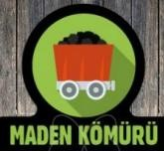

6. SINIF – FEN BİLİMLERİ – Not Defteri

Sayfa 24 / 52

-------------------------------------------------------------------------------------------------------------------------

NOT DEFTERİ

4. Ünite 4. Bölüm: Yakıtlar

Enerji Kaynakları

Yakıt Nedir?

☑

Yandığında çevresine ısı enerjisi veren madde.

Yenilenebilir

Enerji Kaynakları

Katı

Sıvı

Yenilenebilir Enerji Kaynağı?

✪ Tükenmez,

✪ Çevre kirliliğine yol açmaz.

Yakıtlar

Gaz

Güneş

Katı Yakıtlar

Odun

Katı Yakıtlar

Kömür

Yenilenebilir Enerji Kaynakları

Maden Nedir?

☑ Ekonomik değeri olan kayaç.

Dalga

Kömür?:

Jeotermal

✪

Bataklıklardaki bitki kalıntılarının uzun yıllar yeraltında kalmasıyla oluşur. Kömür de bir maden.

Yerin altında uzun süre kalan kömür daha çok enerjiye sahip.

Biyokütle

✪

✪

Yenilenemez Enerji Kaynağı?

✪ Tükenir,

✪ Yenilenmesi çok uzun sürer,

✪ Çevre kirliliğine neden olur.

Linyit

Antrasit

Doğalgaz

Taşkömürü

Kömür

Yenilenemez Enerji Kaynakları

Antrasit?:

✪ En uzun süre yeraltında kalan,

✪ Enerjisi diğer kömürlerden fazla,

✪ Koku ve duman çıkarmaz,

✪ Pahalı,

✪ Güçlükle tutuşur.

Petrol

Nükleer

-------------------------------------------------------------------------------------------------------------------------

24

Hazırlayan: Mehmet Şerif VARLIK

Eğitim ve Öğretim Yılı: 2018 – 2019

Hidroelektrik

Rüzgâr

Yenilenemez

6. SINIF – FEN BİLİMLERİ – Not Defteri

Sayfa 25 / 52

-------------------------------------------------------------------------------------------------------------------------

Sıvı Yakıtlar

Doğal Gaz?:

✪ Yeraltındaki petrolün üzerinde,

✪ Gaz karışımı,

✪ Renksiz ve kokusuz.

✪ En temiz fosil yakıt,

☑ Petrol ve petrol ürünleri.

Petrol?:

✪

Hayvan ile bitkilerin, deniz ve gölde çürümesi/fosilleşmesi, Yeraltından ham olarak çıkarılır, Fabrikada (=rafineride) işlenerek kullanılır hâle getirilir.

Hava Gazı?:

✪

✪

✪

✪

✪

Taş kömüründen elde edilir, Aydınlatma için kullanıldı, Günümüzde pek kullanılmıyor.

Petrolün rafineride ayrıştırılmasıyla:

LPG (Likit Petrol Gazı)?:

✪ Pertolden elde edilir,

✪ Renksiz ve kokusuz,

✪ Pişirme, ısınma ve taşıtta kullanırız.

Benzin

Mazot

Petrol Ürünleri

Fosil Yakıt Nedir?

Gaz Yağı

☑

Bitki ve hayvan kalıntılarının milyonlarca yıl yer altında kalmasıyla oluşmuş yakıt.

Fuel-Oil

Mazot ve Benzin:

✪ Taşıtlarda kullanılır.

Fuel-oil:

✪ Kalorifer ve

✪ Gemi yakıtı olarak kullanılır.

Gaz yağı;

Doğalgaz

Fosil Yakıtlar

Kömür

Petrol

Yakıtların

Canlılara ve Çevreye Etkisi

✪

Fosil yakıtın zararlı gaz atıkları havada birikerek

✪

✪

✪

Aydınlatma,

Isıtma – soğutma ve Traktör yakıtı

➔

➔

➔

➔

➔

➔

hava kirliliğine, solunum hastalıklarına, asit yağmuruna, kuraklığa,

canlıların yok olmasına ve kıtlığa

olarak kullanılır.

Gaz Yakıtlar

Doğal Gaz

sebep olur.

Gaz Yaktılar

Hava Gazı

✪

✪

Fosil yakıt bazı şartlarda zehirler. Odunun yakıt olarak kullanımı ormanı yok etmekte.

LPG

**(Likit Petrol Gazı)**

-------------------------------------------------------------------------------------------------------------------------

25

Hazırlayan: Mehmet Şerif VARLIK

Eğitim ve Öğretim Yılı: 2018 – 2019

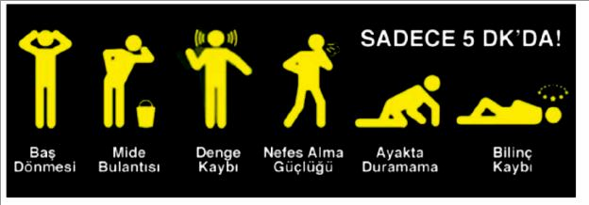

6. SINIF – FEN BİLİMLERİ – Not Defteri

Sayfa 26 / 52

-------------------------------------------------------------------------------------------------------------------------

Soba zehirlenmesinin sebepleri:

✪ Uykudan önce yakıt eklenmesi,

✪ Boru veya bacanın dar olması,

✪ Kalitesiz ve yanlış yakıt seçimi,

✪ Boru ve baca temizliğinin ihmali.

Asit Yağmuru Nedir?

☑

Soba zehirlenmesi önlemleri:

✪

✪

✪

✪

✪

✪

✪

Boru ve baca geniş seçilmeli, Boru ve baca doğru bağlanmalı, Boru ve baca temizliği yapılmalı, Fazla yakıtla içini doldurmamalı, Üstten tutuşturulmalı,

Uykudan önce yakıt eklenmemeli, Hava durumu takip edilerek yetkililerin ikazlarına uyulmalı, Sobalı odada yatılmamalı,

Yatak odasına soba kurulmamalı, Sobalı yer, havalandırılmalı, Kaliteli ve doğru yakıt seçilmeli, Gaz dedektörü kullanılmalı.

✪

✪

Toprak ve suyu kirletir,

Su ve toprak ile beslenen canlılar da zararlı maddeleri almış olur.

➔ Bina,

➔ araba ve

➔ tarihi eserin dışına zarar verir.

✪

✪

✪

✪

✪

✪

Sera Etkisi Nedir?

☑ Güneş ışınlarının atmosferden geçip Dünya’ya ulaştıktan sonra uzaya geri dönmesinin havada biriken fosil yakıt gazları tarafından engellemesi.

Doğalgaz zehirlenmesinin sebepleri:

✪ Cihazın bulunduğu ortamda, yeterli oksijenin olmaması,

✪ Havalandırmanın eksik olması,

✪ Cihaz bakımının ihmal edilmesi,

Küresel Isınma Nedir?

☑

Sera etkisiyle dünyamızın daha çok ısınması.

Küresel ısınma

✪

➔

➔

➔

buzulların erimesi, çölleşme ve mevsimlerin değişmesi

Doğalgaz zehirlenmesi önlemleri:

✪

Cihaz, yeterli oksijenin olduğu yere kurulmalı,

Havalandırma deliği açık olmalı, Cihazı bir uzman kurmalı, Cihazın kontrollerini yaptırmalı, Mekan sık sık havalandırılmalı, Gaz dedektörü takılıp, alarm sistemi kurulmalı.

gibi sorunlara neden olur. Bu sorunlar da

➔ kuraklığa,

✪

✪

✪

✪

✪

✪

➔ canlıların yok olmasına ve

➔ kıtlığa neden olur.

Soba ve Doğalgaz Zehirlenmeleri

✪ Fosil yakıtların tam yanmaması sebebiyle oluşan karbonmonoksit (CO) gazının solunum ile oksijenin yerini alması sonucu zehirlenme gerçekleşir.

Zehirlenme Belirtileri

-------------------------------------------------------------------------------------------------------------------------

26

Hazırlayan: Mehmet Şerif VARLIK

Eğitim ve Öğretim Yılı: 2018 – 2019

**Fosit Su**

**Asit = Yakıtın + Buharı**

**Yağmuru Zararlı (Bulutlar)**

**Gazları**

6. SINIF – FEN BİLİMLERİ – Not Defteri

Sayfa 27 / 52

-------------------------------------------------------------------------------------------------------------------------

Zehirlenme Olayında Sırasıyla Yapılacak İlk Yardım Uygulamaları

✪

Yardıma giden kişi, zehirlenmeye karşı önlem almalı,

Camlar açılmalı veya kırılmalı, Açık havaya çıkartılmalı,

Acil Yardım Servisi 112 ve doğalgaz kaynaklı ise Doğalgaz Acil Hattı 187 aranmalı,

Açık havada temiz hava alması sağlanmalı,

Elektrik sigortası kapatılmalı ve doğalgazlı ise vana kapatılmalı.

✪

✪

✪

✪

✪

Yenilenebilir Enerji Kaynaklarını Neden Tercih Etmeliyiz?

☑ Çevreye zararlı atık bırakmadığı için canlıları ve çevreyi olumsuz olarak etkilemez.

Dikkat!

Fosil yakıtı değil, yenilenebilir enerjiyi tercih edelim.

-------------------------------------------------------------------------------------------------------------------------

27

Hazırlayan: Mehmet Şerif VARLIK

Eğitim ve Öğretim Yılı: 2018 – 2019

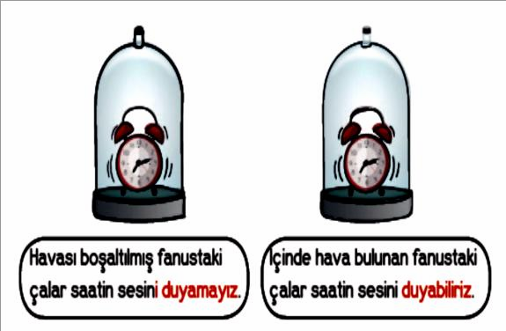

6. SINIF – FEN BİLİMLERİ – Not Defteri

Sayfa 28 / 52

-------------------------------------------------------------------------------------------------------------------------

NOT DEFTERİ

1. Ünite: SES ve ÖZELLİKLERİ
   1. Bölüm: Sesin Yayılması

Ses Nedir?

☑ Taneciklerin titreşimiyle oluşup, maddesel ortamda dalgalar hâlinde yayılan bir enerji türü.

Ses Nasıl Yayılır?

* Dalgalar hâlinde ve
* Her yöne yayılır.

✪ Durgun su dalgası veya

✪ Balonun şişirilmesi gibi yayılır.

Ses Nasıl Oluşur?

☑ Madde taneciklerin titreşmesi. Örnek:

➔ İnsan sesi, gırtlaktaki ses tellerinin dışarı çıkan havayı titreştirmesi ile oluşur.

➔ Elimizi gırtlağımıza dokundurup “aaaa” dersek bu titreşimi hissedebiliriz.

Ses Hangi Ortamlarda Yayılır?

☑ Maddesel ortama ihtiyacı var.

✪ Katı, sıvı, gaz hâllerdeki gibi tanecikler olmalı,

✪ Boşlukta yayılamaz.

**Örnek Deney: (Boşlukta Yayılmadığı)**

Ses Kaynağı Nedir?

☑ Sesi oluşturan varlık.

Doğal

Ses Kaynakları

1-) Doğal Ses Kaynağı Nedir?

* Kendiliğinden ses oluşturan.

Örnek:

* + İnsan,
  + Hayvan,
  + Rüzgâr,
  + Su.

Not: Kulağın duyamadığı sesler var.

Katıda Yayıldığına Örnek:

✪ Duvarın arkasını duymak,

✪ Raydan trenin sesini duymak.

Örnek Deney:

2-) Yapay Ses Kaynağı Nedir?

* İnsan etkisiyle oluşan.

Örnek:

* + Taşıt,
  + Gitar,
  + Keman,
  + Fülüt.

➔

Amacımız bardak ve ipten sesin iletildiğini göstermek.

İki plastik/kâğıt bardak iple birbirine bağlanır.

Ağzımızdan çıkan ses bardağa çarpar, bardaktan ipe iletilen ses diğer bardakta sese dönüşür.

➔

➔

-------------------------------------------------------------------------------------------------------------------------

28

Hazırlayan: Mehmet Şerif VARLIK

Eğitim ve Öğretim Yılı: 2018 – 2019

Yapay

6. SINIF – FEN BİLİMLERİ – Not Defteri

Sayfa 29 / 52

-------------------------------------------------------------------------------------------------------------------------

Sıvıda Yayıldığına Örnek:

✪ Su altını araştırmada kullanılan sonar cihazı,

✪ Yunusun, balinanın su içinde ses çıkararak haberleşmesi,

✪ Denizde yüzen taşıtların motor sesini su içinde iken duymamız.

Örnek Deney:

➔ Su içinde birbirine vurduğumuz taşları işitmemiz,

Gazda Yayıldığına Örnek:

✪

Çevremizdeki seslerin havada/gazda yayılarak kulağımıza gelmesi, Yıldırım ve şimşek sesleri, Televizyo ve radyo sesleri.

✪

✪

Sesin Yayılma Hızı Değişir Mi?

☑

Tanecikler arasındaki mesafe sesin hızını etkiler.

Taneciğin hâline göre hızı: Katı **>** Sıvı **>** Gaz

Katı tanecikleri arasındaki boşluk/mesafe az olduğu için daha hızlı iletilir.

Gaz tanecikleri arasındaki boşluk/mesafe fazla olduğu için daha yavaş iletilir.

☑

✪

✪

-------------------------------------------------------------------------------------------------------------------------

29

Hazırlayan: Mehmet Şerif VARLIK

Eğitim ve Öğretim Yılı: 2018 – 2019

6. SINIF – FEN BİLİMLERİ – Not Defteri

Sayfa 30 / 52

-------------------------------------------------------------------------------------------------------------------------

NOT DEFTERİ

5. Ünite 2. Bölüm: Sesin Farklı Ortamlarda Farklı Duyulması

Farklı Kaynaklarla Üretilen Sesler Birbirinden Farklı Mı?

Örnek Deneyler Örnek-1:

İki taşı birbirine havada vurduğumuzda farklı ses, su içinde vurduğumuzda farklı ses çıkar.

Örnek-2:

Plastik topu beton, tahta, halı gibi farklı yüzeylerde zıplattığımızda çıkan sesler birbirinden farklıdır.

Örnek-3:

Bir kalemi sıraya vurduğumuzda havadan (=gazdan) gelen ses ile kulağımızı sıraya (=katıya) dayadığımızda duyulan ses farklıdır.

☑

Faklı kaynaklarından çıkan sesler birbirinden farklı olur.

Ses kaynakları birbirinden farklı olduğu için gün içinde bu sesleri birbirinden kolaylıkla ayırırız.

Maddelerin cinsine göre çıkan sesler değişir.

Aynı madde olsa bile maddelerin şekilleri de sesi değiştirir.

Aynı madde olsa bile ses çıkarmak için vurmakta kullanılan madde farklı ise sesi faklı çıkar.

✪

✪

✪

✪

Örnek Deneyler Örnek-1:

Cam, demir ve tahtaya aynı cisimle vurunca farklı sesler duyulur.

Örnek-2:

Cam çay bardağındaki karıstırma sesi ile cam kavanozdaki karıştırma sesi farklıdır.

Örnek-3:

Bir bardağa demir ve tahta çubukla vurulduğunda bardaktan farklı sesler çıkar.

EK BİLGİ . :

Sesin Şiddeti

☑

Ses kaynağından çıkan sesin uzaklaşabilme özelliğidir.

➔

➔

Hafif ya da kuvvetli olması. Televizyondan uzaklaştıkça sesin şiddeti azalır.

Ortam değişince sesin şiddeti değişir.

➔

Sesin Yüksekliği

☑

İnce ve kalın sesleri ayıran özelliktir.

➔

Az titreşenden kalın ses, çok titreşenden ise ince ses çıkar. Erkeklerin sesi kalın, kızların sesi ise ince.

Aynı Ses

Farklı Ortamlarda Farklı Duyulur Mu?

☑ Aynı ses farklı ortamlarda farklı duyulur.

✪ Ses ortam değiştirdiğinde de farklı duyulur.

➔

Sesin Tınısı

☑

Aynı yükseklikte ve şiddette olan sesleri birbirinden ayırt etmeye yarayan özelliktir.

➔ Müzik aletlerinde çıkan sesler birbirinden farklı.

-------------------------------------------------------------------------------------------------------------------------

30

Hazırlayan: Mehmet Şerif VARLIK

Eğitim ve Öğretim Yılı: 2018 – 2019

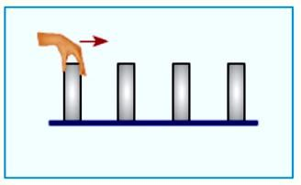

6. SINIF – FEN BİLİMLERİ – Not Defteri

Sayfa 31 / 52

-------------------------------------------------------------------------------------------------------------------------

NOT DEFTERİ

5. Ünite 3. Bölüm: Sesin Sürati

Hatırlayalım!

Ses Nasıl Yayılır?:

➔

➔

➔

Tanecikler titreşir. Her yönde ve

Dalgalar hâlinde yayılır.

Ses Boşlukta Yayılır Mı?

☑

Maddesel ortamın olması sesin yayılabilmesi için şarttır.

Taneciksiz ortamda ses yayılmaz.

Ses, domino taşlarının birbirini devirmesi gibi enerji aktararak yayılmaktadır.

Güneş’in patlama sesleri, aradaki boşluk/uzay nedeniyle Dünya’dan duyulmaz.

Ses, boşlukta yayılmaz.

☑

➔

3-) Cinsi

➔

☑

Not: Sesin sürati, ses kaynağının cinsine/türüne bağlı değildir.

Sesin Farklı Ortamlardaki Sürati?

Işık ve Ses Süratlerinin Karşılaştırılması?

☑ Ses Hızı **<** Işık Hızı

✪ Ses saniyede 340 m gider,

✪ Işık ise saniyede 300.000.000 m gider.

Örnek: Şimşek çaktığında önce ışığını, sonra sesini duyarız.

Yoğunluk

Ses Süratinin Bağlı Olduğu Etkenler

Sıcaklık

Madde Cinsi

1-) Yoğunluğun Sürate Etkisi?

✪ Yoğunluk artar ➔ sürat artar.

✪ Yoğunluk azalır ➔ sürat azalır. Maddenin hâllerine göre ses sürati?:

✪ Katı **>** Sıvı **>** Gaz

Ses, Enerji Mi?

☑ Ses, bir enerji türüdür. Enerji olduğunu gösteren etkiler:

✪ Titretme,

✪ Sallama,

✪ Hareket ettirme,

✪ Parçalama,

✪ Isıtma.

2-) Sıcaklığın Sürate Etkisi?

✪ Sıcaklık artar ➔ sürat artar.

✪ Sıcaklık azalır ➔ sürat azalır.

-------------------------------------------------------------------------------------------------------------------------

31

Hazırlayan: Mehmet Şerif VARLIK

Eğitim ve Öğretim Yılı: 2018 – 2019

**Bazı Maddeleri Karşılaştırma Tablosu**

**Madde Cinsi**

**Sıcaklık (oC)**

**Sürati (m/s)**

Altın

20

1.743

Bakır

20

3.560

Demir

20

5.130

**Sıcaklığın Sürate Etkisine Örnek Tablosu**

**Sıcaklık (oC)**

**Sürati (m/s)**

**Hava**

**Su**

**Demir**

0

332

1.432

5.000

20

344

1.463

5.130

100

386

2.100

5.300

6. SINIF – FEN BİLİMLERİ – Not Defteri

Sayfa 32 / 52

-------------------------------------------------------------------------------------------------------------------------

Enerji olduğunu gösteren örnekler:

➔

Kamyonun ve jet uçağın pencere camlarını sallaması,

Gök gürültüsünün araba alarmlarını harekete geçirmesi, Taş kırma cihazıyla böbrek taşlarının kırılması,

Patlama ile pencere camlarının kırılması,

Arabada açılan yüksek sesin camları titreştirmesi.

➔

➔

➔

➔

Ses Başka Enerjilere Dönüşür Mü?

☑

Isı ve hareket enerjisine dönüşebilir.

Hoparlörün önündeki mumu titreştirmesiyle hareket enerjisine dönüşmüştür.

Halıda soğrulan/emilen ses, halıyı ısıtarak ısı enerjisine dönüşmüştür.

Mikrofonda elektrik enerjisine dönüşür.

➔

➔

➔

Örnek Deney: (Davul – Mum) Davul çalarak mumu titretme etkinliği ile

➔ Sesin bir enerji olduğunu ve

➔ Sesin hareket enerjisine dönüştüğünü

göstermiş oluruz.

-------------------------------------------------------------------------------------------------------------------------

32

Hazırlayan: Mehmet Şerif VARLIK

Eğitim ve Öğretim Yılı: 2018 – 2019

6. SINIF – FEN BİLİMLERİ – Not Defteri

Sayfa 33 / 52

-------------------------------------------------------------------------------------------------------------------------

NOT DEFTERİ

5. Ünite 4. Bölüm: Sesin Maddeyle Etkileşimi

Ses Maddeyle Karşılaşınca Ne Olur?

İletilme

**(maddeden geçer)**

Ses Maddeyle Karşılaşınca

Yansıma

**(çarpıp geri döner)**

Soğrulma

**(madde sesi tutar)**

Ses Yalıtımı Nedir?

☑

Sesin bir ortamdan diğerine geçişinin önlenmesi.

Ses yalıtımı tek yönlü değildir. Yalıtım için sesi soğurma özelliği fazla olan;

Sesin Yansıması Nedir?

☑

Sesin maddeye çarpıp geri dönmesi.

➔ Sert ve

➔ pürüzsüz

yüzeylerde daha fazla yansır.

✪

✪

✪

➔ pürüzlü,

➔ yumuşak,

➔ gözenekli malzemeler kullanılır.

Bazı ses yalıtım malzemeleri:

✪

✪

➔

➔

➔

➔

➔

➔

Pamuk, Strafor, Keçe, Sünger, Kumaş, Cam yünü.

✪

Sesin yansıma özelliğini kullanan bazı teknolojik cihazlar şunlar:

**➔ Sonar (Gemi kullanır),**

**➔ Ultrason (Hastane kullanır),**

**➔ Radar (Trafik polisi kullanır).**

Ses Yalıtımının Önemi?

Sesin Soğrulması Nedir?

✪

Ses yalıtımı ile ortamı

☑

Sesin madde tarafından tutulması (emilmesi).

Sesin ortam değiştirirken şiddetinin azalmasıdır.

Ses,

➔

➔

İstenmeyen sesten arındırmış, Gürültünün zararlı etkisinden korumuş ve

Gürültülü alandan çevreye yayılan sesi azaltılmış oluruz.

☑

➔

✪

➔ yumuşak,

➔ pürüzlü,

➔ gözenekli

malzemelerde daha çok soğrulur.

-------------------------------------------------------------------------------------------------------------------------

33

Hazırlayan: Mehmet Şerif VARLIK

Eğitim ve Öğretim Yılı: 2018 – 2019

**En az Yankı = Yansıma + 17 merte**

**mesafe**

**Karşılaştırma**

**Maddenin Hâli**

**Yansımanın Artma Durumları**

**Soğrulmanın Artma Durumları**

**Sert**

☑

**Yumuşak**

☑

**Pürüzsüz**

☑

**Pürüzlü**

☑

**Boşluklu**

☑

6. SINIF – FEN BİLİMLERİ – Not Defteri

Sayfa 34 / 52

-------------------------------------------------------------------------------------------------------------------------

Akustik Nedir?

☑

Sesin

➔ oluşumu,

➔ yayılımı,

➔ duyulması vb

özelliklerini inceleyen bilimdir.

✪

➔

➔

➔

➔

Toplantı, Konser, Tiyatro, Cami vb

mekanlarda akustik bilimi uygulanarak sesin daha net duyulması ve sağlığa zarar vermemesi sağlanır.

-------------------------------------------------------------------------------------------------------------------------

34

Hazırlayan: Mehmet Şerif VARLIK

Eğitim ve Öğretim Yılı: 2018 – 2019

6. SINIF – FEN BİLİMLERİ – Not Defteri

Sayfa 35 / 52

-------------------------------------------------------------------------------------------------------------------------

NOT DEFTERİ

1. Ünite: VÜCUDUMUZDAKİ SİSTEMLER ve SAĞLIĞI
   1. Bölüm: Denetleyici ve Düzenleyici Sistemler

Denetleyici ve Düzenleyici Sistem Nedir?

☑ Vücudumuzdaki sistemlerin

Sinir Sistemi?

Merkezi

Sinir Sistemi

✪

✪

✪

aynı anda,

birbiriyle uyumlu ve düzenli

Çevresel

çalışmasını sağlayan ayrıca çevre

✪ uyarılarını alıp

✪ uygun tepkinin verilmesini sağlayan düzenek.

Merkezi Sinir Sistemi?

Merkezi Sinir Sistemi

Sistemin Önemi?

☑ Vücudumuzdaki olayların

✪

✪

✪

aynı anda, uyumlu ve düzenli

Omurilik

oluşmasını sağlar.

Beyin

Beyincik

Omurilik Soğanı

İç Salgı Bezleri

Sinir Sistemi (Denetleyici)

1-)

2-)

3-)

Hipofiz Tiroit Böbrek Üstü Bezi Pankreas Eşeysel Bezler

Beyin:

Merkezi Sinir Sistemi

1-) Beyin

✪

✪

İstemli hareketleri gerçekleştirir, Düşünme, hafıza, zekâ, öğrenme ve değerlendirme yeri,

Vücut sıcaklığını ayarlar, Duyu organlarını kontrol eder.

✪

✪

-

-

-

Beyin Beyincik Omurilik Soğanı

4-)

5-)

Beyincik:

✪

✪

Hareket ve denge merkezi. Kulaktaki yarım daire kanallarıyla birlikte dengeyi sağlar.

Not: Beyincikte hasar oluşur ise hareket ve denge bozulur.

2-) Omurilik

Çevresel Sinir Sistemi

-------------------------------------------------------------------------------------------------------------------------

35

Hazırlayan: Mehmet Şerif VARLIK

Eğitim ve Öğretim Yılı: 2018 – 2019

Denetleyici ve Düzenleyici Sistem

Beyin

6. SINIF – FEN BİLİMLERİ – Not Defteri

Sayfa 36 / 52

-------------------------------------------------------------------------------------------------------------------------

Omurilik Soğanı:

✪ Beyin ile vücudun bağlantısını sağlar,

✪ Sistemlerimizi düzenler,

✪ İç organları kontrol eder,

✪ Çiğneme, yutkunma, hapşırma, öksürme, kusma gibi olayları kontrol eder.

Çevresel Sinir Sistemi?

✪

Merkezi sinir sistemi dışında kalan tüm sinirler.

Yapısındaki hücreler sayesinde vücuttan ve çevreden aldığı mesajları beyne iletir.

Beyin tarafından oluşturulan cevapları, tepki verecek organa götürür.

✪

✪

Omurilik:

✪ Beyin ile organlar arasında bilgi iletimini sağlar.

✪ Refleksi kontrol eder.

Sinir Sisteminde İletim:

1-) Isı, sıcaklık, basınç v.b. uyarılar, çevresel sinir tarafından uyartı şeklinde değerlendirilir.

2-) Merkezi sinir, gelen uyartılara cevap oluşturulur.

3-) Oluşan cevabın, ilgili organa çevresel sinirle taşınması sonucu tepki oluşur.

Refleks Nedir?:

☑ Uyarılara karşı vücudumuzun verdiği ani ve hızlı tepki.

✪ Omurilik tarafından gerçekleştirilir.

İç Salgı Bezleri

Refleks

Hormon Nedir?:

Doğuştan

Sonradan

✪

İç salgı bezleri tarafından salgılanır,

Organ ve dokuları uyaran maddelerdir,

Kan ile ilgili organlara taşınır, Etkisi güçlüdür ve uzun sürer, Yapısı bozulan hormonlar, karaciğer tarafından parçalanır.

✪

1-) Doğuştan Kazanılan Refleksler:

✪

✪

✪

✪

✪

Yeni doğan bebekte emme, Göz bebeğinin ışık ile değişimi,

Göz kapağını tehlikede kırpmak, İğne batan eli çekmek, Gürültüden irkilmek.

Not: Bir bebeğin yaptıkları doğuştan refkleks için ölçümüz.

✪

✪

✪

2-) Sonradan Kazanılan Refleksler:

✪ Dans etmek,

✪ Örgü örmek,

✪ Yüzmek,

✪ Müzik aleti çalmak,

✪ Araç kullanmak,

✪ Limon görünce ağzın sulanması.

-------------------------------------------------------------------------------------------------------------------------

36

Hazırlayan: Mehmet Şerif VARLIK

Eğitim ve Öğretim Yılı: 2018 – 2019

**Karşılaştırma**

**Sinir Sistemi**

**Özellik**

**Hormon**

**Çok hızlı**

**Görev sürati?**

**Yavaş**

**Kısa**

**Çalışma süresi?**

**Uzun**

**Hemen kalkar**

**Etkisi?**

**Uzun süre devam eder**

6. SINIF – FEN BİLİMLERİ – Not Defteri

Sayfa 37 / 52

-------------------------------------------------------------------------------------------------------------------------

1-) Hipofiz:

✪ Kafatasında yer alır.

Büyüme hormonu:

✪ Az salgılandığında cücelik,

✪ Çok salgılandığında devlik.

Ergenlik Dönemi?

Bedensel Değişimler

2-) Tiroit:

✪ Gırtlağın altında bulunur.

Tiroksin hormonu:

✪ Büyüme ve gelişme gibi bütün kimyasal olayları düzenler.

Not: Vücudumuzda yeterince iyot bulunmayınca tiroit bezi daha fazla tiroksin hormonu salgılar ve bu nedenle Guatr hastalığı oluşur.

3-) Böbrek Üstü Bezi:

✪ Böbrek üstünde bulunur.

Adrenalin hormonu:

✪ Heyecan, korku ve öfkede kalp atışını hızlandırır.

Aldesteron hormonu:

✪ Mineral oranı düzenlenir.

4-) Pankreas:

✪ İnsülin Hormonu: Yükselen kan şekerini düşürür.

✪ Glukagon Hormonu:

Düşük kan şekerini yükseltir.

Not: İnsülin az salgılandığında diyabet hastası olunur.

Ruhsal Değişimler

✪

✪

✪

✪

✪

✪

✪

✪

Kendi başına hareket etme, Aşırı öfke,

Hayal kurma, Sorumluluk duygusu, Dikkat dağınıklılığı, Cinsel konularda merak, Kendini kabul ettirme,

Dış görüntüsüne önem verme.

**5-) Eşeysel Bezler (Yumurtalık/Testis):**

✪ Ergenlik döneminde dişiye ve erkeğe özgü özellikleri düzenler.

✪ Östrojen hormonu:

Dişide yumurtalık bezi üretir.

✪ Testosteron hormonu: Erkekte testis bezi üretir.

-------------------------------------------------------------------------------------------------------------------------

37

Hazırlayan: Mehmet Şerif VARLIK

Eğitim ve Öğretim Yılı: 2018 – 2019

**Bedensel Değişimleri Karşılaştırma**

**Kızlar**

**Özellik**

**Erkekler**

* **Göğüs ve**
* **Kalçalar büyür,**
* **Bel incelir,**
  + **Kaslar gelişir.**

**Vücudun neresi gelişir?**

* **Kaslar gelişir.**
* **Genital bölge,**
* **Koltuk altı.**

**Kıllanma nerede olur?**

* **Genital bölge,**
* **Koltuk altı.**
* **Artar.**

**Boy ve kilo?**

* **Artar.**

**---**

**Sakal ve bıyık?**

* **Çıkar.**

**---**

**Ses kalınlığı?**

* **Kalınlaşır.**
* **Oluşur.**

**Yağlanma ve Sivilce?**

* **Oluşur.**
* **Yumurta.**

**Ne üretilir?**

* **Sperm.**
* **Erkekten önce girer.**

**Ergenliğe giriş zamanı?**

* **Kızdan iki yıl sonra girer.**

6. SINIF – FEN BİLİMLERİ – Not Defteri

Sayfa 38 / 52

-------------------------------------------------------------------------------------------------------------------------

Sağlıklı Ergenlik İçin Yapılacaklar?

✪

Aile ve çevrenin anlayışlı davranması ve destek olması, Dönem hakkında bilgi sahibi olmak (okulda eğitim ile), Spor ve sosyal faaliyetlere katılmak,

Aileden, öğretmenden ve uzmandan yardım almak, Zararlı alışkanlıklardan uzak durmak.

✪

✪

✪

✪

-------------------------------------------------------------------------------------------------------------------------

38

Hazırlayan: Mehmet Şerif VARLIK

Eğitim ve Öğretim Yılı: 2018 – 2019

6. SINIF – FEN BİLİMLERİ – Not Defteri

Sayfa 39 / 52

-------------------------------------------------------------------------------------------------------------------------

NOT DEFTERİ

6. Ünite 2. Bölüm: Duyu Organları

Duyu Organları Nedir?

☑ Çevremizdeki uyarıları almamızı sağlayan organlar.

1-) Göz

**Gözün Kısımları (dıştan içe doğru)**

Duyuda Sinirsel İletim ve Tepki?

**Işık, ses, ısı, koku, tat vb uyarılardır**

Gözün Kısımları

**Duyu organında uyarıyı alıp, uyartı mesajına dönüştüren özelleşmiş sinir hücresi**

3-) Ağ Tabaka

Duyu Almacı

**(Duyu Organı)**

1-) Sert Tabaka:

**Uyartı Mesajı**

✪

✪

✪

Göz küresinin en dışı, Beyazdır,

Ön kısmı kornea olur.

**Uyartı mesajını duyu almacından alarak beyne iletir**

Duyu Sinirleri

**Uyartı Mesajı**

2-) Damar Tabaka:

**Uyartı mesajı değerlendirilerek tepki mesajı oluşturulur**

Beyin

✪ ➔

➔

➔

➔

Kan damarları,

İris,

Göz bebeği, Göz merceği

**Tepki Mesajı**

**Tepki mesajını beyinden alarak ilgili organa iletir**

var.

Sinirler

3-) Ağ Tabaka (Retina):

**Tepki Mesajı**

✪

➔ Görme duyusu almaçları

**Tepkiyi verecek ilgili organ tepki mesajını alır**

Organ

➔ Görme sinirleri,

➔ Kör nokta,

➔ Sarı leke

var,

**Organın gösterdiği tepkidir**

Tepki

✪

✪

Sarı lekede duyu almaçları var,

Görüntü net ve ters olarak düşer.

Duyu Organları 5 Çeşittir

1-) Göz

Gözdeki Yapılar:

✪

✪

✪

✪

✪

✪

✪

Saydam tabaka (Kornea), Göz bebeği,

İris,

Göz merceği, Sarı leke/benek, Camsı cisim/sıvı, Kör nokta.

2-) Kulak

Duyu Organları

3-) Deri

4-) Burun

5-) Dil

-------------------------------------------------------------------------------------------------------------------------

39

Hazırlayan: Mehmet Şerif VARLIK

Eğitim ve Öğretim Yılı: 2018 – 2019

2-) Damar Tabaka

Uyarı

1-) Sert Tabaka



6. SINIF – FEN BİLİMLERİ – Not Defteri

Sayfa 40 / 52

-------------------------------------------------------------------------------------------------------------------------

Görme Olayı Nasıl Gerçekleşir?

Miyop:

✪ Uzak bulanık, yakın ise net.

✪ Kalın kenarlı mercek ile düzelir.

**Uyarı**

Astigmatizm:

✪ Görme bulanık.

✪ Silindirik mercek ile düzelir.

**1. Kırılma**

Kornea

Göz Bebeği

Şaşılık:

✪ Gözü uyumsuz çalışmasıdır.

✪ Ameliyatla düzelir.

Göz Merceği

**2. Kırılma**

Optisyen?

✪ Göz doktoru tarafından gözlük yazılan hastaya gözlük ve çerçeve seçiminde yarcım olan uzmandır.

**Retina (Ağ Tabaka)**

**Görüntü ters olarak buraya düşer**

Sarı Leke

**(Duyu Almacı)**

2-) Kulak

Görme Sinirleri

**Kulağın Kısımları (dıştan içe doğru)**

**Görüntünün düz olarak algılanması**

Beyin

Kulağın Kısımları

Gözü Koruyan Yapılar?

✪ Kaş,

✪ Kirpik,

✪ Göz kapağı,

✪ Gözyaşı bezleri.

3-) İç Kulak

1-) Dış Kulak:

✪ ➔ Kulak kepçesi,

➔ Kulak yolu ve

➔ Kulak zarı

Bazı Görme Kusurları?

✪

✪

✪

✪

Hipermetrop, Miyop, Astigmatizm, Şaşılık.

var.

2-) Orta Kulak:

✪

➔

➔

➔

➔

➔

Çekiç, Örs ve

Üzengi kemikleri, Östaki borusu ve Oval pencere

Hipermetrop:

✪ Uzak net, yakın ise bulanık.

✪ İnce kenarlı mercek ile düzelir.

var.

✪

Östaki borusu, kulağın içindeki hava basıncını dengeler.

-------------------------------------------------------------------------------------------------------------------------

40

Hazırlayan: Mehmet Şerif VARLIK

Eğitim ve Öğretim Yılı: 2018 – 2019

2-) Orta Kulak

1-) Dış Kulak

Işık



6. SINIF – FEN BİLİMLERİ – Not Defteri

Sayfa 41 / 52

-------------------------------------------------------------------------------------------------------------------------

3-) İç Kulak:

✪ ➔ Dalız,

➔ Salyangoz ve

➔ Yarım daire kanalları

İşitme Olayı Nasıl Gerçekleşir?

**Uyarı**

var.

✪ Salyangozda duyu almacı var.

✪ Yarım daire kanalları, beyincikle birlikte dengeyi sağlar.

Kulak Kepçesi

Kulaktaki Yapılar:

✪ Kulak kepçesi,

✪ Kulak yolu,

✪ Kulak zarı,

✪ Çekiş, Örs ve Üzengi kemikleri,

✪ Yarım daire kanalları,

✪ Östaki borusu,

✪ Dalız,

✪ Salyangoz.

Kulak Yolu

Kulak Zarı

Çekiç

**Kemik**

Örs

**Kemik**

İşitme Bozukluğu

✪ ➔ Kulak zarı bozukluğu,

➔ Kemik kaynaşması ve

➔ İç kulak zedelenmesi doğuştan gelen bozukluklardır.

✪ Sonradan yüksek sesle karşılaşma sonucu da olabilir.

Üzengi

**Kemik**

Oval Pencere

İşitme Cihazı

✪ Teknolojik bir ürün olan işitme cihazı ile işitme kaybı tedavi edilemez ama işitme engelli kişi yeniden duymaya başlar.

Dalız

Salyangoz

**(Duyu Almacı)**

Odyolog?

✪ İşitme bozuklukları uzmanıdır.

İşitme Sinirleri

Dikkat! “Kulak sağlığı için”

✪ Kulak temizliğinde kulak çubuğu kullanılması doğru değildir.

Beyin

**İşitmenin algılanması**

-------------------------------------------------------------------------------------------------------------------------

41

Hazırlayan: Mehmet Şerif VARLIK

Eğitim ve Öğretim Yılı: 2018 – 2019

Ses



6. SINIF – FEN BİLİMLERİ – Not Defteri

Sayfa 42 / 52

-------------------------------------------------------------------------------------------------------------------------

3-) Deri

Deride Hissetme Nasıl Gerçekleşir?

Derinin Görevleri?

Isı, Sertlik, Yumuşaklık vb

**Uyarı**

✪

Sıcaklık, dokunma, basınç, ağrı gibi uyarıları algılar.

Vücudu dış etkilerden korur. Solunum ve boşaltıma yardımcı olur.

Vücut ısısını ayarlar.

✪

✪

Üst Deri

✪

Alt Deri

**(Duyu Almacı)**

Derinin Kısımları?

Deri Sinirleri

Derinin Kısımları

Beyin

**Hissin algılanması**

3-) Alt Deri

1-) Üst Deri:

✪ Üst kısmında ölü hücreler, alt kısmında canlı hücreler bulunur.

✪ Deriye rengini veren hücreler bulunur.

✪ Kan damarları ve sinirler yoktur.

Bazı Deri Hastalıkları?

✪ Sedef

✪ Egzama

✪ Kurdeşen (Ürtiker)

✪ Nasır

✪ Kepek

✪ Deri iltihabı

2-) Alt Deri:

✪

✪

✪

✪

✪

✪

Kan damarları, Kıl kökleri, Sinirler,

Ter bezleri, Yağ bezleri ve Duyu almaçları

Dermatoskop?

✪ Deri hastalıklarının tedavisinde kullanılır.

Dermatolog?

✪ Deri hastalıkları uzmanıdır.

var.

Derideki Yapılar?

✪

✪

✪

✪

✪

✪

Kıl kökü, Ter bezi,

Kan damarları, Yağ tabaka, Duyu almaçları, Duyu sinirleri.

-------------------------------------------------------------------------------------------------------------------------

42

Hazırlayan: Mehmet Şerif VARLIK

Eğitim ve Öğretim Yılı: 2018 – 2019

1-) Üst Deri

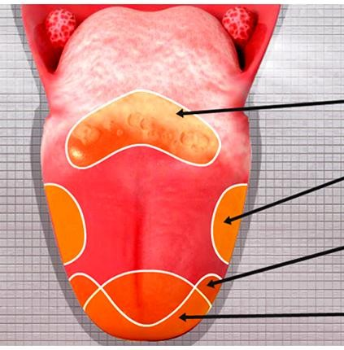

6. SINIF – FEN BİLİMLERİ – Not Defteri

Sayfa 43 / 52

-------------------------------------------------------------------------------------------------------------------------

4-) Burun

5-) Dil

Koku Alma Olayı Nasıl Gerçekleşir?

Tat Alma Olayı Nasıl Gerçekleşir?

Havadaki Koku Tanecikleri

Besin Tanecikleri

**Uyarı**

**Uyarı**

Burun

Dil

Mukusta Çözünme

Tükürükte Çözünme

Sarı Bölge

**(Duyu Almacı)**

Tat Tomurcuğu

**(Duyu Almacı)**

Koku Sinirleri

Tat Sinirleri

Beyin

**Kokunun algılanması**

Beyin

**Tatın algılanması**

Burun Hastalıkları?

Dilin Bazı Bölümleri

Bazı Tatları Daha Çok Algılar

✪

✪

✪

✪

Sinüzit Saman nezlesi

Burun kanaması Burunda et büyümesi

Acı

Dikkat: “Çözünme Şarttır” Kokunun algılanabilmesi için havaya yayılan koku taneciklerinin burun içerisindeki mukusta çözünmesi gerekir.

Ekşi

Tuzlu

Tatlı

Dikkat: “Çözünme Şarttır”

Tatın algılanabilmesi için dildeki besin taneciklerinin ağız içerisindeki tükürükte çözünmesi gerekir.

-------------------------------------------------------------------------------------------------------------------------

43

Hazırlayan: Mehmet Şerif VARLIK

Eğitim ve Öğretim Yılı: 2018 – 2019

6. SINIF – FEN BİLİMLERİ – Not Defteri

Sayfa 44 / 52

-------------------------------------------------------------------------------------------------------------------------

Bazı Dil Hastalıkları?

✪ Ağız mantarı,

✪ Dil iltihabı,

✪ Pamukçuk,

✪ Tat körlüğü.

Koku ve Tat Alma Arasındaki İlişki?

✪ Tatların tam olarak algılanabilmesi için burun ve dil birlikte görev alır.

✪ Beynimizde koku ve tat alma kısınları birlikte çalışır.

✪ Kokusunu alamadığımız besinlerin tadını da tam alamayız.

Duyu Organlarının Sağlığı

✪

Göz sağlığı için başkalarına ait havlular kullanılmamalı, Gözler fazla ışıktan korunmalı, Burun karıştırılmamalı, Bilinmeyen maddeler koklanmamalı,

Kimyasal maddeler ile derinin teması engellenmeli,

Ağız ve diş sağlığına önem verilmelidir.

✪

✪

✪

✪

✪

-------------------------------------------------------------------------------------------------------------------------

44

Hazırlayan: Mehmet Şerif VARLIK

Eğitim ve Öğretim Yılı: 2018 – 2019

6. SINIF – FEN BİLİMLERİ – Not Defteri

Sayfa 45 / 52

-------------------------------------------------------------------------------------------------------------------------

NOT DEFTERİ

6. Ünite 3. Bölüm: Sistemlerin Sağlığı

1-) Destek ve Hareket Sistemi

Sağlığı?

✪

✪

✪

Ağız ve diş sağlığına önem ver, Asitli ve kafeinli içecek kullanma, Aşırı

Hastalıkları?

✪

✪

✪

✪

✪

✪

✪

✪

Bel ve Boyun Fıtığı, Çıkık,

Kas Krampları, Kemik İltihapları, Kırıklar,

Lif kopması, Raşitizm, Romatizma.

➔ baharatlı,

➔ tuzlu,

➔ sıcak ve

➔ soğuk tüketme,

Düzenli egzersiz veya spor yap, İyice çiğne ve yavaş ye,

Lifli besinleri tüket,

Salata veya meyve ile başla, Sigara ve alkoldan uzak dur, Tam doymadan sofradan kalk, Temiz ve doğal besin tüket, Yemek yerken veya hemen sonrasında fazla su içme, Yemekten sonra bir süre dinlen, Yeterli, dengeli ve düzenli beslen.

✪

✪

✪

✪

✪

✪

✪

✪

Sağlığı?

✪

✪

✪

✪

✪

✪

Ağır yük kaldırma,

Çantanı günlük olarak hazırla, D vitamini için güneş ışığına çık, Dizlerini bükerek eğil,

Düzenli egzersiz veya spor yap, Kalsiyum, Fosfor, D vitamini ve Protein içeren besinleri tüket, Kemik zarar görünce doktora git, Sırt çantası kullan,

Sigara ve alkoldan uzak dur, Topuklu ayakkabı ve dar elbise giyme,

Vücudunu/Omurganı dik tut. Yeterli, dengeli ve düzenli beslen.

✪

✪

✪

✪

✪

✪

Not:

Başka hastalıklara da sebep olan aşırı kilolu olma hastalığı “obezite”den korunmak için

☑ yeterli ve dengeli beslen.

✪

✪

3-) Dolaşım Sistemi

2-) Sindirim Sistemi

Hastalıkları?

✪

✪

✪

✪

✪

✪

✪

✪

✪

✪

AIDS,

Anemi (Kansızlık),

Damar Tıkanıklığı/Sertliği, Hemofili,

Kalp Krizi,

Kan Uyuşmazlığı, Kalp Yetmezliği, Lösemi, Tansiyon,

Varis.

Hastalıkları?

✪

✪

✪

✪

✪

✪

Dizanteri, Gastrit, İshal, Kabızlık, Reflü, Ülser.

-------------------------------------------------------------------------------------------------------------------------

45

Hazırlayan: Mehmet Şerif VARLIK

Eğitim ve Öğretim Yılı: 2018 – 2019

6. SINIF – FEN BİLİMLERİ – Not Defteri

Sayfa 46 / 52

-------------------------------------------------------------------------------------------------------------------------

Sağlığı?

Sağlığı?

✪

Aşırı

✪

✪

✪

Burnundan nefes al, Çevredeki havayı temiz tut, Çok

➔ baharatlı,

➔ tuzlu,

➔ sıcak ve

➔ soğuk tüketme,

Aşırı kan kaybını önle, Bol temiz hava al,

Dar giyecekler giyme,

Diş sorunlarını hemen tedavi et, Düzenli egzersiz veya spor yap, Sigara ve alkoldan uzak dur,

➔

➔

➔

soğuk, nemli ve kuru

✪

✪

✪

✪

✪

✪

✪

ortamlarda bulunma,

Düzenli egzersiz veya spor yap, Grip ve verem gibi hastalıklara karşı önceden aşı ol, Hastalandığında hemen sağlık kuruluşuna başvur,

Maddeleri koklama,

Sigara ve alkoldan uzak dur,

✪

✪

✪

➔

➔

➔

➔

➔

➔

Uykusuzluktan, yorgunluktan, hazır besinlerden,

kızartılmış yiyeceklerden, gerginlikten ve

stresten (aşırı üzüntüden, öfkeden ve korkulardan)

✪

✪

✪

➔

➔

➔

➔

Sigara içilen, havasız, tozlu ve kalabalık

ortamlardan uzak dur, Temiz havada

➔ egzersiz yap veya

➔ fırsat buldukça yürü, Verem gibi solunum yolu hastalıkları için aşı yap,

Yeterli, dengeli ve düzenli beslen.

uzak dur,

✪

✪

✪

✪

Yaralı yerleri temiz tut, Yaşına uygun spor yap,

Yeterli, dengeli ve düzenli beslen.

✪

✪

Teknolojinin Katkıları?

✪

✪

✪

✪

✪

✪

Anjiyo,

Bypass Ameliyatı, Kalp Pili,

Kalp Nakli, Stent, Yapay Kalp.

Not:

Solunum yolu hastalıklarından korunmak için:

➔ Hastalara çok yaklaşma,

➔ Başkalarına ait eşyaları kullanma,

➔ Maske kullan,

➔ Elini ve yüzünü sık sık yıka,

➔ Bol su iç.

4-) Solunum Sistemi

Hastalıkları?

✪

✪

✪

✪

✪

Astım, Bronşit, Grip.

Verem (Tüberküloz), Zatürre.

5-) Boşaltım Sistemi

Hastalıkları?

✪ Böbrek İltihabı (Nefrit),

✪ Böbrek Taşı,

✪ Böbrek Yetmezliği,

✪ Üremi.

-------------------------------------------------------------------------------------------------------------------------

46

Hazırlayan: Mehmet Şerif VARLIK

Eğitim ve Öğretim Yılı: 2018 – 2019

6. SINIF – FEN BİLİMLERİ – Not Defteri

Sayfa 47 / 52

-------------------------------------------------------------------------------------------------------------------------

Sağlığı?

Sağlığı?

✪

Ağrılı veya kanlı idrarda hemen doktora git,

Aşırı

✪

Çocuk felci aşısı gibi aşıları zamanında yaptır,

Dinlenmek için yeterince zaman ayır,

Doktorun tavsiyesi dışında ilaç kullanma,

Düzenli egzersiz veya spor yap,

➔ Uykusuzluğa,

✪

✪

➔

➔

➔

➔

baharatlı, tuzlu, sıcak ve soğuk

✪

✪

✪

tüketme,

✪

Düzenli banyo ile temizliğine dikkat et,

Bademcik ve boğaz iltihabı ile diş çürüğünü hemen tedavi ettir, Boğaz iltihabında doktorun önerdiği tedaviyi yarıda kesme, Böbreklerini ve idrar yollarını soğuktan koru,

Düzenli egzersiz veya spor yap, Günde en az iki litre su iç, İdrarını uzun süre tutma, Sigara ve alkoldan uzak dur,

Yeterli, dengeli ve düzenli beslen.

➔ yorgunluğa,

➔ gerginliğe ve

➔ streste (aşırı üzüntüye, öfkeye ve korkulara)

karşı dayanıklı ol,

Hayatında sadece iş olmasın ayrıca spor ve resim yapma gibi etkinlikler de olsun,

Kafatası ve omurga gibi organlarını darbelere karşı koru, Moralini bozacak ortamlardan uzak dur,

Sigara, alkol ve uyuşturucu kullanma,

Sürekli yorucu olan bir çalışma hayatından uzak dur,

Yeterli, dengeli ve düzenli beslen.

✪

✪

✪

✪

✪

✪

✪

✪

✪

✪

✪

✪

Diyaliz Nedir?

✪

☑

Böbreklerin yetersiz kaldığı durumda kanı süzerek temizleyen tıbbi makinedir.

Böbrek yetmezliğinde kullanılır. Böbrek yetmezliğinin kesin tedavisi böbrek naklidir.

✪

✪

✪

Kanser Nedir?

☑

Normal hücrelere yer bırakmayacak şekilde bazı hücrelerin kontrolsüz çoğalması sonucu oluşan yapının olması gereken vücut faaliyetlerini engellemesidir.

Kanser vücudun herhangi bir yerinde gelişebilir.

Ölümcül bir hastalıktır.

6-) Denetleyici ve Düzenleyici Sistem

Hastalıkları?

✪

✪

✪

✪

✪

✪

✪

Cücelik, Devlik,

Diyabet (Şeker Hastalığı), Felç,

Guatr, Kuduz, Menenjit.

✪

✪

-------------------------------------------------------------------------------------------------------------------------

47

Hazırlayan: Mehmet Şerif VARLIK

Eğitim ve Öğretim Yılı: 2018 – 2019

6. SINIF – FEN BİLİMLERİ – Not Defteri

Sayfa 48 / 52

-------------------------------------------------------------------------------------------------------------------------

En Çok Görülen Kanser Türleri?

✪

Diş eti hastalıklarına ve dişlerin sararmasına neden olur, Dumanı ve izmaritleri, çevre kirliliğine neden olur,

Hamilelerde düşük riskini arttırır ve anne karınındaki bebeğin gelişimini olumsuz yönde etkiler, Kalp krizi riskini arttırır,

Üreme hücrelerine zarar verdiği için sigara içen insanların bebek sahibi olma ihtimalleri azalır,

✪

✪

✪

✪

✪

✪

✪

✪

✪

✪

Akciğer, Deri (Cilt),

Kadın Yumurtalık, Kalın Bağırsak (Kolon), Kan (Lösemi),

Mide, Pankreas, Prostat, Rahim, Tiroid.

✪

✪

✪

✪

Bilinçsiz İlaç Kullanımı Nedir?

☑ Doktor onayı olmadan kişinin kendi kendine ilaç kullanmasıdır.

Dikkat!

Sigara en çok akciğere zarar verir.

Pasif İçici Nedir?

Bilinçsiz İlaç Kullanımının Zararları?

☑

Sigara içmediği halde sigara içilen ortamdaki dumandan etkilenen insan.

Sigara içenden daha çok dumandan etkilenir, En çok etkilenenler:

✪

✪

✪

✪

✪

Bağırsak sistemine hasar verir, Böbrek yetmezliği yapar,

Ciddi alerjik reaksiyonlar oluşur, Karaciğer fonksiyonlarını bozar, Obeziteye neden olur.

✪

✪

➔ bebekler,

➔ çocuklar ve

➔ yaşlılardır,

Alkol ve Sigara

Sigara Kullanımının Zararları?

Alkol Kullanımının Zararları?

✪

➔ Akciğer,

➔ gırtlak ve

vb tür kanserlere neden olur, Beyin hücrelerine zarar verir,

➔ Bronşit,

➔ astım,

➔ kalp ve

➔ damar hastalıklarına ayrıca

➔ sindirim bozukluklarına yol açar,

Cildin ve saçların yapısını bozar, Çevreye atılan sönmemiş sigara izmaritleri hem ormanda hem şehirlerde yangınlara yol açar.

✪

Aile ve toplumsal ilişkilere büyük zararlar verir,

Alkollü insan düzgün düşünemez ve dengesini kurmakta zorlanır, Beyin hücrelerine etki ederek onları uyuşturur,

Boş alkol şişeleri çevreye atıldığında kirliliğe yol açar, Dikkati dağıtarak trafik kazalarına neden olur, Düşünme ve karar verme yeteneğini yok eder,

Düşünme becerisini kaybeden alkollü insanlar hem kendisine hem çevresindeki insanlara fiziksel olarak zarar verebilir,

✪

✪

✪

✪

✪

✪

✪

✪

✪

✪

-------------------------------------------------------------------------------------------------------------------------

48

Hazırlayan: Mehmet Şerif VARLIK

Eğitim ve Öğretim Yılı: 2018 – 2019



6. SINIF – FEN BİLİMLERİ – Not Defteri

Sayfa 49 / 52

-------------------------------------------------------------------------------------------------------------------------

✪

Hamilelerde düşük riskini arttırır ve anne karınındaki bebeğin gelişimini olumsuz yönde etkiler, Karaciğer yetmezliği ve siroz gibi hastalıklara neden olur,

Mide ve bağırsak gibi birçok organa zarar verir, Refleksleri azaltır.

İlkyardımın Temel Uygulamaları?

✪ Koruma,

✪ Bildirme (112),

✪ Kurtarma.

✪

✪

Koruma?:

İkinci bir kaza riskini engellemek için alınan önlemler.

✪

Dikkat!

Alkol en çok karaciğere zarar verir.

Bildirme?:

112 aranarak tıbbi yardımın istenmesi.

Yeşilay Nedir?

☑ Sigara, alkollü içki ve diğer uyuşturucu gibi alışkanlıklar ile mücadele eden ve bütün zararlı

alışkanlıklardan halkın ve bilhassa gençlerin korunması için yaptığı çalışmalarla kamuya hizmet eden bir cemiyettir.

Kurtarma?:

Tıbbi yardım gelinceye kadar gerekli ilkyardım uygulamalarını yapmak.

İlkyardımcı Kimdir?

☑

Sağlığı tehlikeye girmiş kişinin durumunun kötüleşmesini önlemek amacıyla

➔ mevcut araç ve gereçlerle,

➔ ilaçsız uygulamaları yapan ilkyardım eğitimi almış kişidir.

Sağlıklı Yaşam İçin?

✪

✪

✪

Düzenli spor yapılması,

Sigara ve alkol kullanılmaması, Sigara ve alkol kullanılan ortamlardan uzak durulması, Temizliğine dikkat edilmesi, Yeterli, dengeli ve düzenli beslenilmesi,

İlkyardımcının

Öncelikli Amaçları Nelerdir?

✪

✪

Ortam güvenliğini sağlamak, Yaşamsal organların görevlerini sürdürmesini desteklemek, Hastanın / yaralının durumunun kötüye gitmemesi için gereken önlemleri almak,

İyileştirmeyi kolaylaştırmak.

✪

✪

✪

şarttır.

İlkyardım Nedir?

☑ Sağlığı tehlikeye girmiş kişiye

✪

➔

➔

olay yerinde,

sağlık personeli gelinceye kadar,

durumunun kötüleşmesini önlemek amacıyla,

tıbbi araç gereç aranmaksızın

İlkyardımcının

Müdahalede Yapması Gerekenler?

✪

Hasta/yaralıların durumunu değerlendirmek ve öncelikli müdahale edilecekleri belirlemek, Hasta/yaralıların korku ve endişelerini gidermek,

➔

➔

✪

eldeki olanaklar ile yapılan ilaçsız uygulamalardır.

-------------------------------------------------------------------------------------------------------------------------

49

Hazırlayan: Mehmet Şerif VARLIK

Eğitim ve Öğretim Yılı: 2018 – 2019

6. SINIF – FEN BİLİMLERİ – Not Defteri

Sayfa 50 / 52

-------------------------------------------------------------------------------------------------------------------------

✪

Hasta/yaralılara müdahalede yardımcı olacak kişileri organize etmek,

Hasta/yaralının durumunun ağırlaşmasını önlemek için kendi kişisel olanakları ile gerekli müdahalelerde bulunmak, Hasta/yaralının yarasını görmesine izin vermemek, Hasta/yaralıyı sıcak tutmak, Hasta/yaralıları hareket ettirmeden müdahale yapmak, Hasta/yaralıların en uygun yöntemlerle en yakın sağlık kuruluşuna sevk edilmesini sağlamak (112),

Ağır yaralıları, hayati tehlike olmadığı sürece asla yerinden kıpırdatmamak.

Organ Nakli Nedir?

☑ Görevini yapamayan bir organın yerine sağlıklı ve uygun organın nakledilmesi.

✪

Not:

Nakilde kan ve doku uyumu önemlidir.

✪

Not:

Organ nakli sonucu bağışı yapan kişinin yaşamı tehlikeye girmemelidir:

Örnek: Sağlıklı bir insanın kalp olmadan yaşamını devam ettirmesi mümkün olmadığı için canlı kişilerden kalp bağışı kabul edilmez.

✪

✪

✪

✪

Günümüzde Yapılan Doku ve Organ Nakilleri?

✪

✪

✪

✪

✪

✪

✪

✪

Akciğer, Böbrek, Kalp, Kan, Karaciğer,

Kemik iliği, Kornea, Kök hücre.

İlkyardımın ABC'si Nedir?

* Bilincin kapalı olduğu durumda
  1. hava yolu açıklığının,
  2. solunumun (bak-dinle-hisset),
  3. dolaşımın (nabız kontrolü) hızla değerlendirilmesidir.

Organ Bağışı ve Nakli

Organ Bağışının Önemi

✪ İnsanların rahatsızlıklarından kurtulmasını,

✪ Toplumsal dayanışma ve yardımlaşmayı

sağlar.

Organ Bağışı Nedir?

☑ Canlı veya beyin ölümü gerçekleşmiş gönüllü kişilerden organ alıması.

✪ Sağlıklı her organ bağışlanabilir.

Organ Bağışı Yapabilmenin Şartları?

✪

✪

Kişi 18 yaşını doldurmuş olmalı, Bağış isteği, tanıklar eşliğinde hem yazılı hem sözlü olarak yapılmalı,

Organ bağışı isteği, doktor tarafından onaylanmalı.

✪

-------------------------------------------------------------------------------------------------------------------------

50

Hazırlayan: Mehmet Şerif VARLIK

Eğitim ve Öğretim Yılı: 2018 – 2019

6. SINIF – FEN BİLİMLERİ – Not Defteri

Sayfa 51 / 52

-------------------------------------------------------------------------------------------------------------------------

NOT DEFTERİ

7. Ünite: ELEKTRİĞİN İLETİMİ

1. Bölüm: İletken ve Yalıtkan Maddeler

Dikkat! Musluklarımızdan akan su, saf su olmadığı için elektriği iletir.

Maddeler

(Elektrik Geçirgenliğine Göre)

Hayatımızdaki İletken ve Yalıtkanlar

✪ İletken ve yalıtkan maddeler olmasaydı elektriği taşıyamaz ve ev aletlerini kullanamazdık.

İletken Maddeler

Yalıtkan Maddeler

İletken Madde Nedir?

☑ Elektrik enerjisini geçiren. İletken katı maddelerin bazıları:

Elektrik Çarpması Nedir?

☑ Elektrik enerjisi geçen bir iletkenle temas.

✪ Yalıtkanlar bizi, elektrik çarpmalarından korur.

➔

➔

➔

➔

➔

➔

Bakır, Gümüş, Alüminyum, Çinko,

Altın ve Demir.

Elektrik Çarpmasından Korunmak?

✪

✪

✪

Elektrikli aracı ustası tamir etsin, Elektrikli araç çalışırken taşıma, Elektrikle uğraşırken plastik eldiven ve ayakkabı giy,

Eskiyen kabloyu değiştir, Islak elle dokunma,

Islak yerde elektriği kullanma, Prize fazla fiş takma,

Prizi kurcalama,

Prizin telleri açıkta olmasın.

İletken sıvı maddelerin bazıları:

➔ Tuzlu su,

➔ Sirkeli su ve

➔ Limonlu su.

Dikkat! İnsan vücudu iletkendir. Notlar:

✪ Gaz maddeler de katı ve sıvı maddeler gibi elektriği iletebilir.

✪ Havanın elektriği iletebilmesi için nemli olması gerekir.

✪

✪

✪

✪

✪

✪

Elektrik Çarpmana Yardım? 1-) Sigortayı kapat,

2-) Çıplak elle dokunma,

3-) Giysisinden tutararak veya yalıtkan bir maddeyle dışarı çek.

Şimşek ve Yıldırım?

Yalıtkan Madde Nedir?

☑ Elektrik enerjisini geçirmeyen. Yalıtkan katı maddelerin bazıları:

➔

➔

➔

➔

Cam, Tahta, Plastik ve Seramik.

Şimşek?

: Bulutlar arası elektrik akımı geçişi.

: Bulut ile yer arası elektrik akımı geçişi.

Yıldırım?

Yalıtkan sıvı maddelerin bazıları:

➔ Şekerli su,

➔ Alkollü su ve

➔ Saf su.

Paratoner? : Yıldırım kaynaklı

elektrikten koruyan.

-------------------------------------------------------------------------------------------------------------------------

51

Hazırlayan: Mehmet Şerif VARLIK

Eğitim ve Öğretim Yılı: 2018 – 2019

6. SINIF – FEN BİLİMLERİ – Not Defteri

Sayfa 52 / 52

-------------------------------------------------------------------------------------------------------------------------

NOT DEFTERİ

7. Ünite 2. Bölüm: Elektriksel Direnç ve Bağlı Olduğu Etkenler

Ampul Parlaklığına İletken Kablonun Etkileri? İletken telin

✪ uzunluğu,

✪ dik kesit alanı (kalınlığı/inceliği),

✪ cinsi

değişince ampulün parlaklığı değişir.

İletken ve Yalıtkan Maddelerin Direnci?

✪

İletken maddenin direnci küçük olduğu için elektriğin geçişine az zorluk çıkarır.

Yalıtkanın maddenin direnci büyük olduğu için elektrik akımına çokça zorluk çıkarır. Elektrik enerjisi taşıyan kabloların direncini küçültmek için kalın ve kısa teller seçeriz. Ütü ve su ısıtıcısı gibi cihazlarda ise direnci arttırmak için ince ve uzun teller seçeriz.

✪

✪

İletken telin parlaklığa etkileri:

✪ Uzunluk artınca parlaklık azalır.

✪ Dik kesit alanı artınca (kalınlaştıkça) parlaklık artar.

✪ Cinsi/türü/maddesi değişince parlaklığı değişir.

✪

Ampulün Direnci?

Elektriksel Direnç Nedir?

☑ Maddenin, elektrik enerjisi iletimine gösterdiği zorluk.

✪

Akkor ampuller, içindeki direnci yüksek tel ile elektrik enerjisini hem ısı hem ışık enerjisine çevirir.

Telin direncini yükseltmek için

İletken telin dirence etkileri:

✪

✪

✪

➔

➔

➔

Uzunluğu artınca direnç artar. Dik kesit alanı artınca direnç azalır.

Cinsi değişince direnç de değişir.

uzun, ince ve

direnci yüksek bir madde

✪

seçilir.

Reosta (Değişken Direnç) Nedir?

☑

Devredeki telin uzunluğunu arttırıp azaltarak devrenin direncini değiştiren sürgülü alet. Örnek: “Ampul Parlaklığı” Kablonun uzunluğunu

➔ artırarak parlaklığı azaltır,

➔ azaltarak parlaklığı artırır, Örnek: “Cihazların Ayarları”

➔ Radyonun ses,

➔ fırının ısı ve

➔ lambanın parlaklık ayarı reosta ile yapılır.

✪

✪

-------------------------------------------------------------------------------------------------------------------------

52

Hazırlayan: Mehmet Şerif VARLIK

Eğitim ve Öğretim Yılı: 2018 – 2019

**Karşılaştırma**

**İletkenin**

**İletkenin Direnci**

**Ampulün Parlaklığı**

**Uzunluğu**

**Dik Kesit Alanı**

**Cinsi Değişir ise**

**Artınca**

**Azalınca**

**Artınca**

**Azalınca**

**Artar**

**Azalır**

**Artar**

**Azalır**

☑

☑

☑

☑

☑

☑

☑

☑

☑

☑

☑

☑

☑

☑

☑

☑

☑